**練習題**

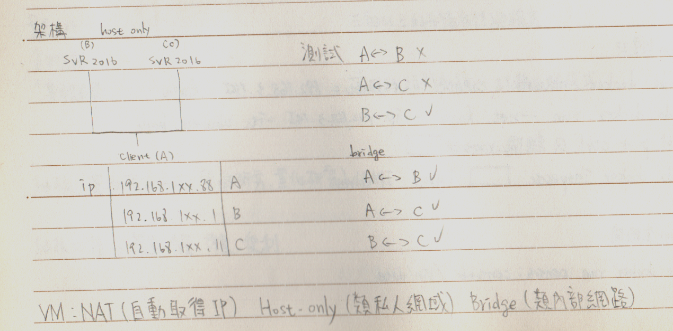

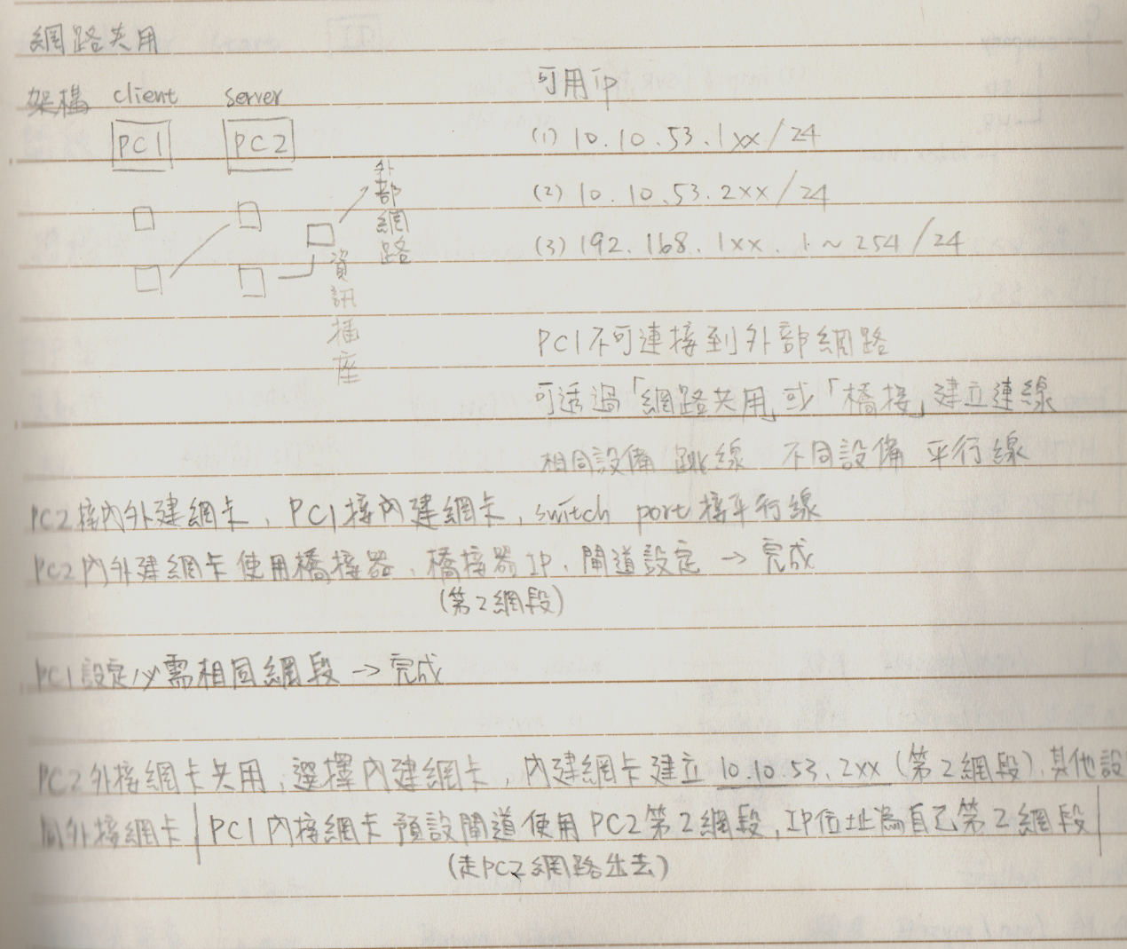

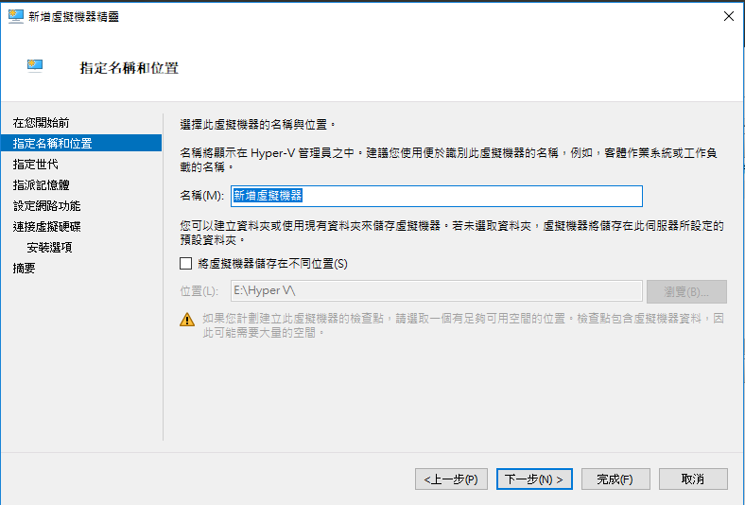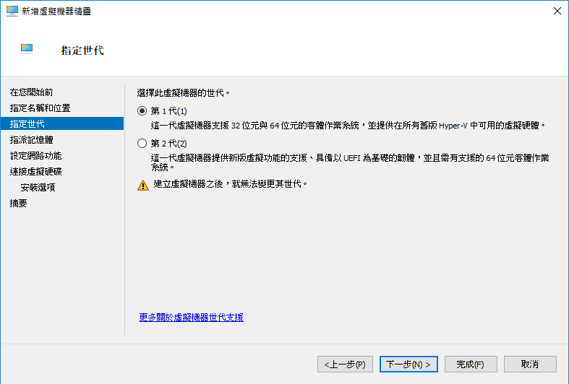Hyper-V虛擬機建置(缺開啟功能圖)

選第二代為主

記憶體設定以自己電腦的 1/4 為建議配置大小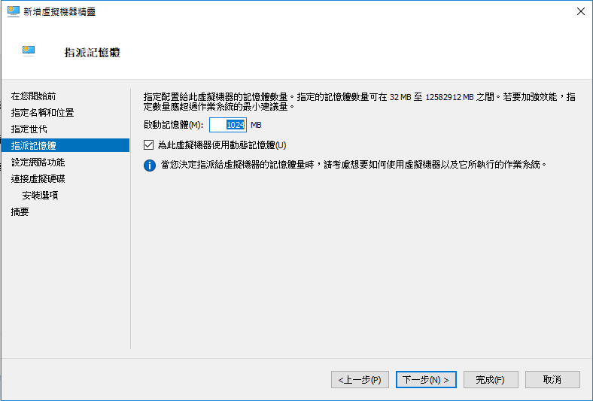

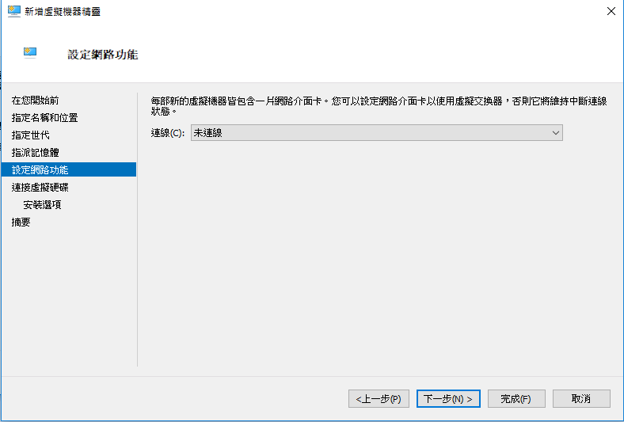

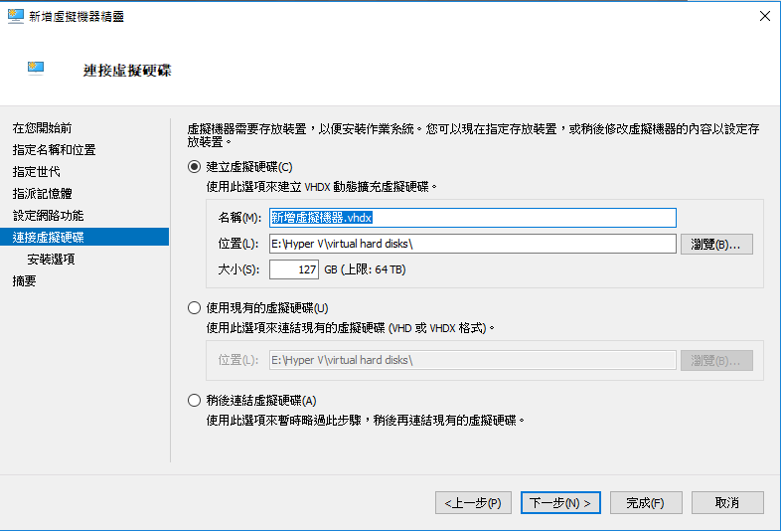

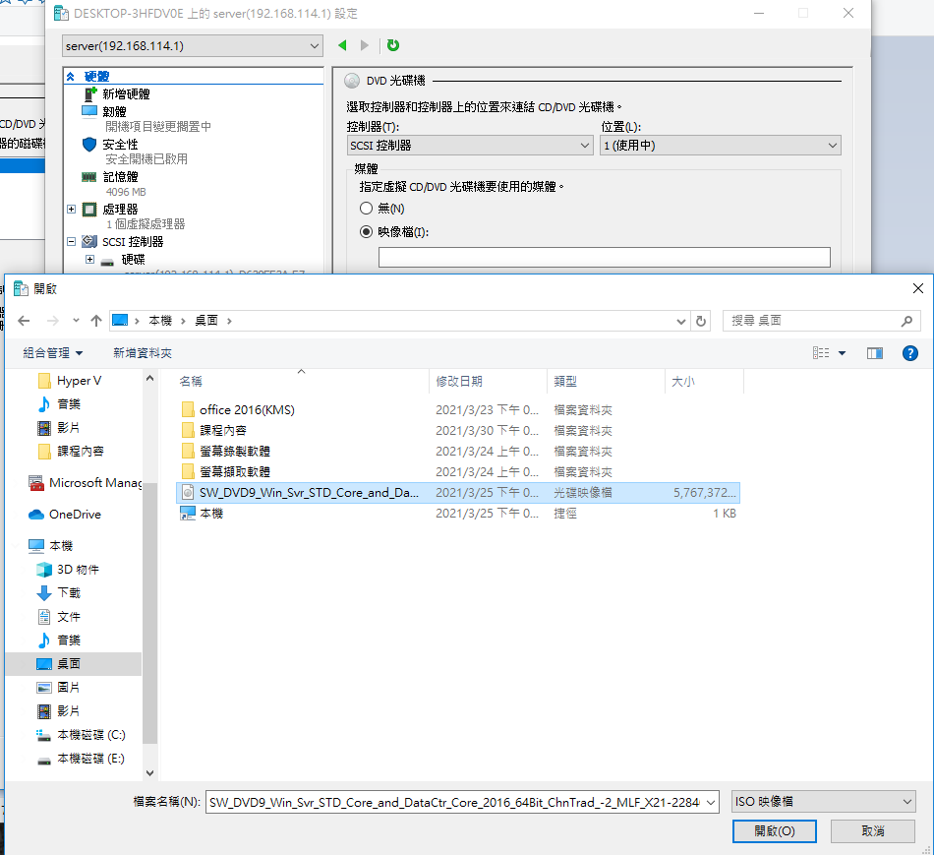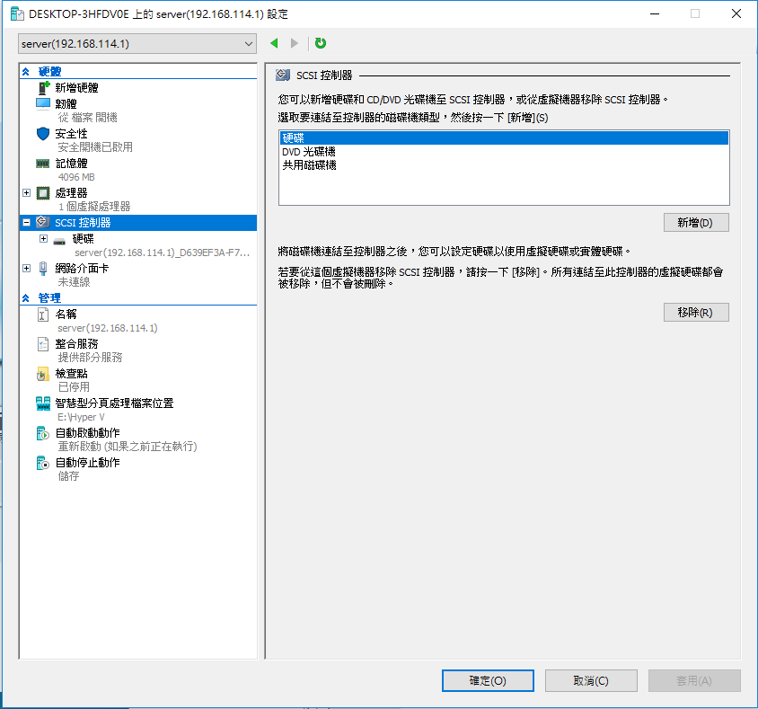

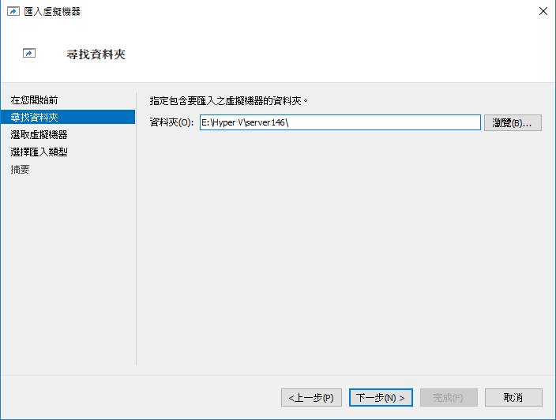Hyper虛擬機新增及匯入

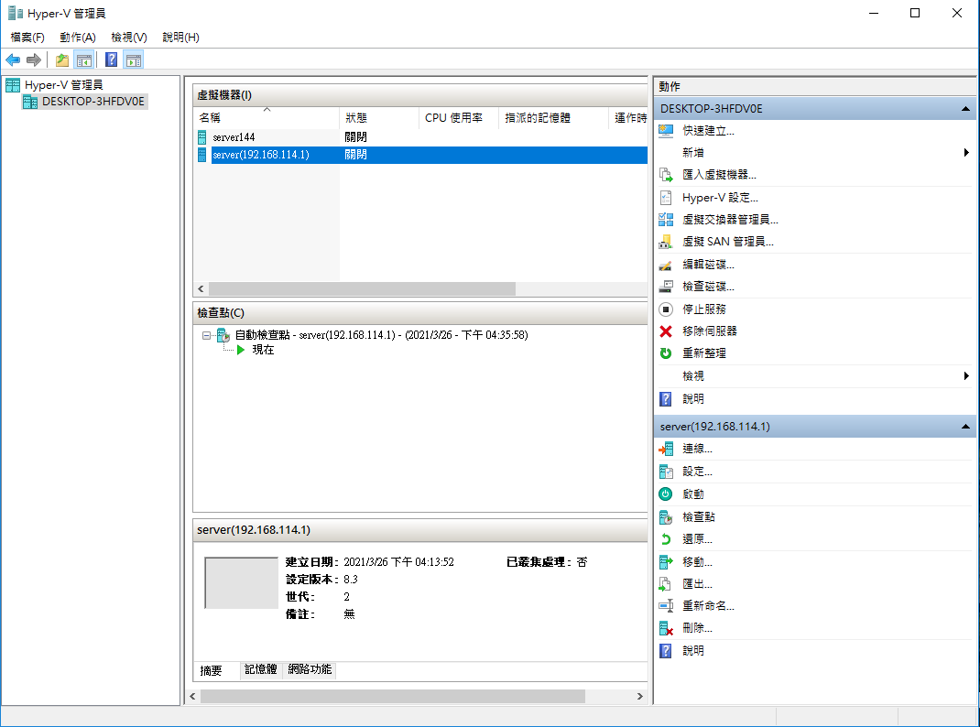選擇以複製完畢的虛擬機表目錄資料夾讓程式自己搜尋硬碟映像檔即可(匯入需要完整資料夾檔案)

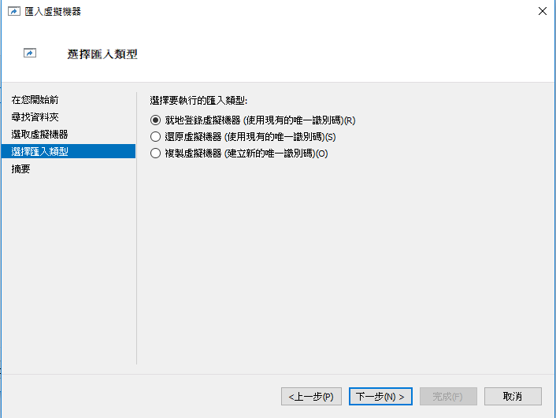

移入新電腦選擇就地登錄虛擬機器

誤刪情況下還原虛擬機



新建目的資料夾,接下來與新增新虛擬機步驟同等

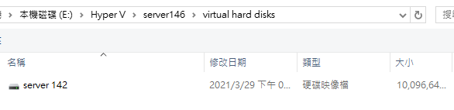

選擇尚存的硬碟映像檔並完成

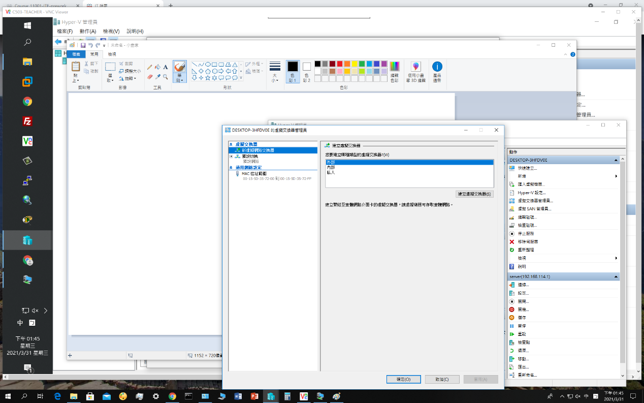虛擬機環境網路設定

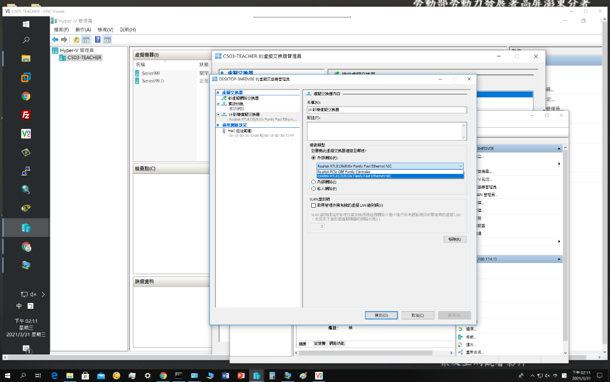Hyper-V選虛擬交換器管理員

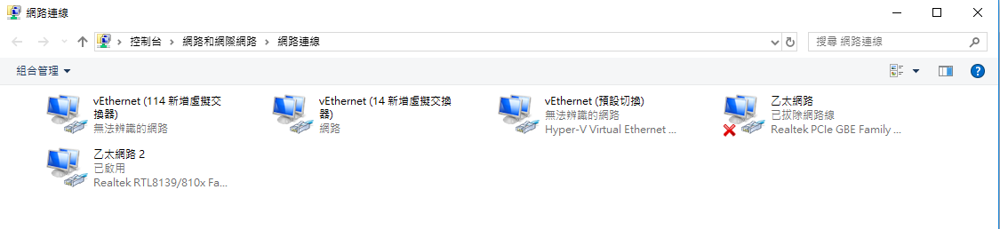

選擇現有主機使用網卡

虛擬機🡪設定🡪網路介面卡🡪剛剛新設的交換器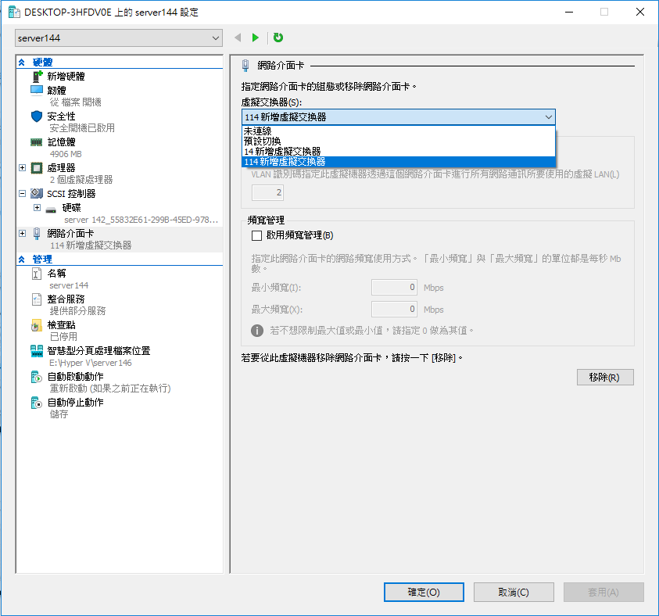

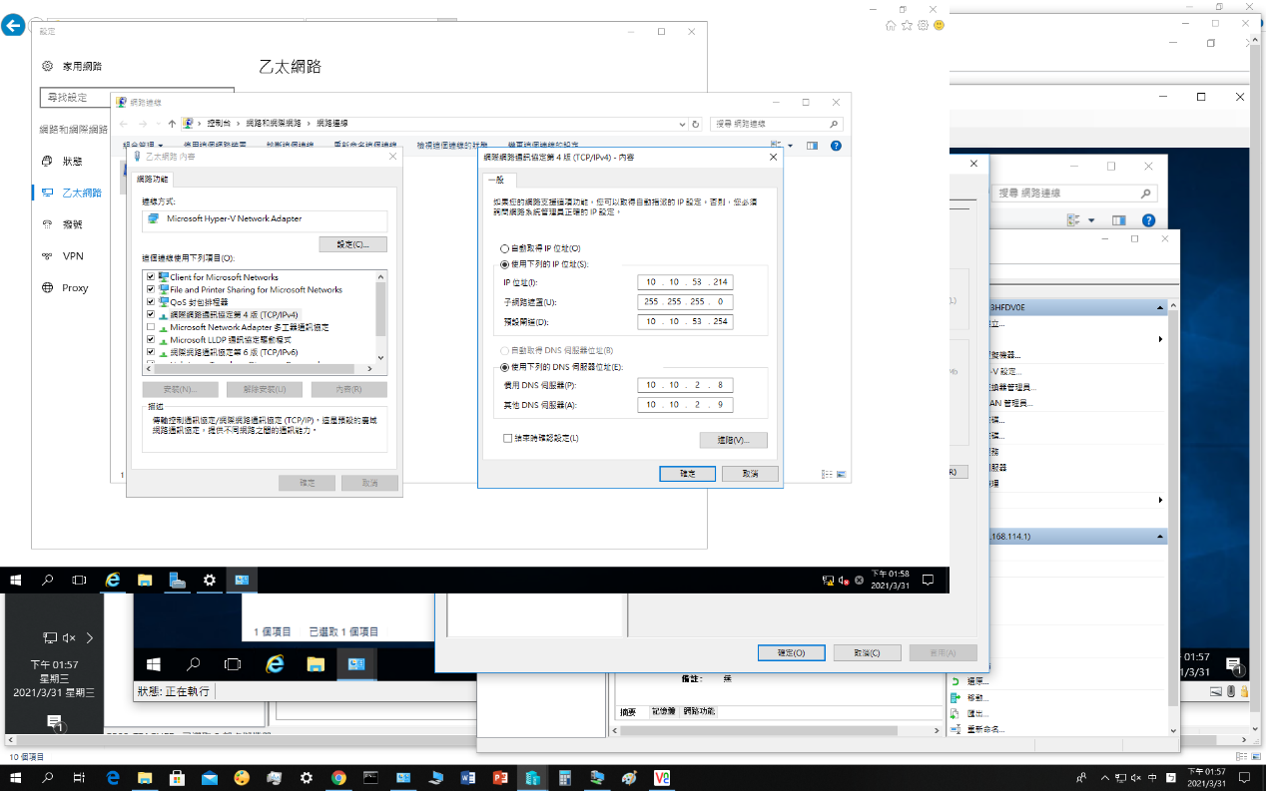

至虛擬機網際網路介面卡設定ip及閘道等便可連線

虛擬機內部網路設定



虛擬交換器管理員新增選內部

虛擬機🡪設定🡪網路介面卡🡪剛剛新設的交換器

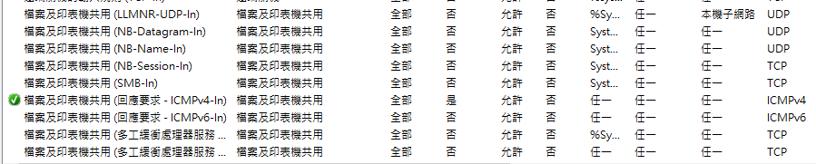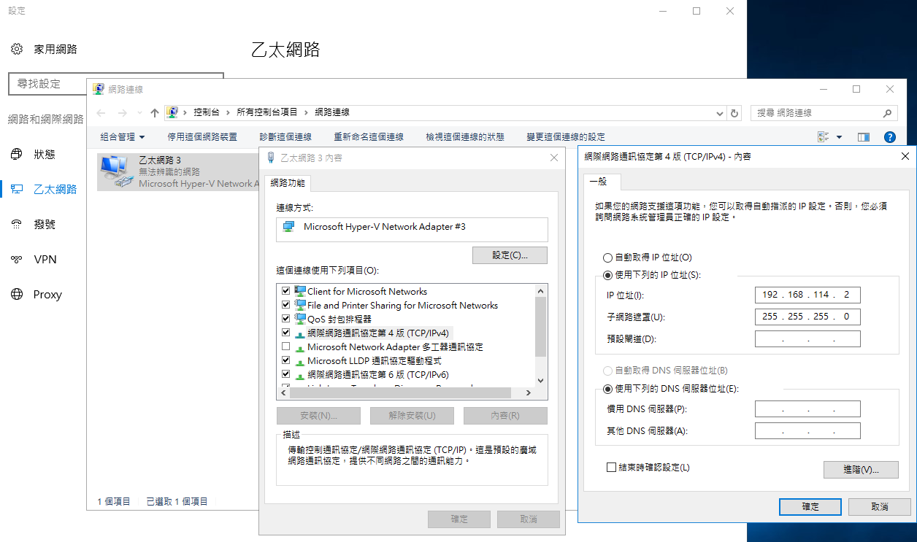虛擬機網際網路設定IP位址

虛擬機防火牆輸入規則設定開啟,網際網路連接需注意防火牆規則細節設定(包括埠號)

防火牆規則

|  |  |  |  |
| --- | --- | --- | --- |
| 輸入 | 輸出 | (B)114.1🡪(C)114.2 | (C)114.2🡪(B)114.1 |
| B |  | 不可 | 可 |
|  | C | 不可 | 不可 |
| B | C | 不可 | 可 |
| B.C |  | 可 | 可 |
|  | B.C | 不可 | 不可 |

Ping只須看輸出規則

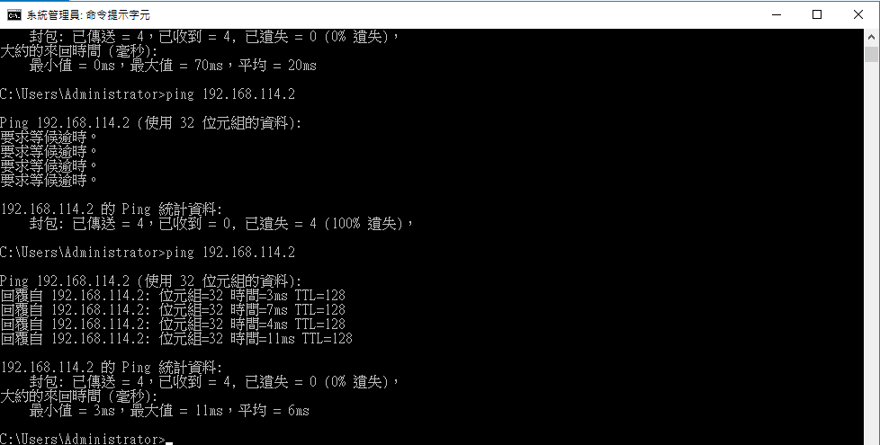

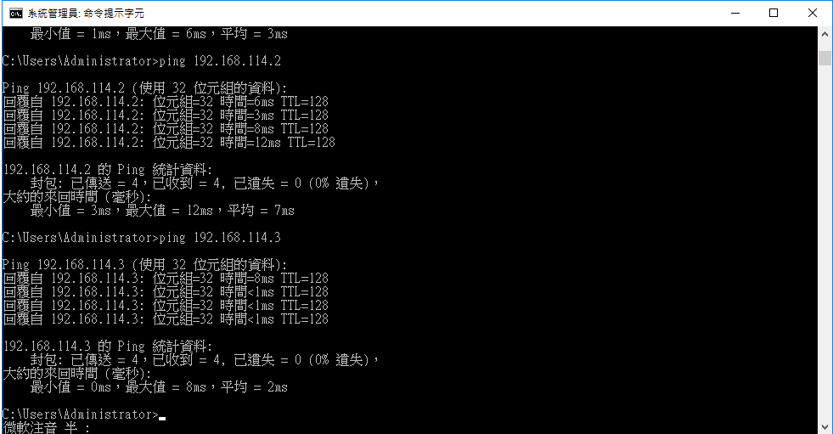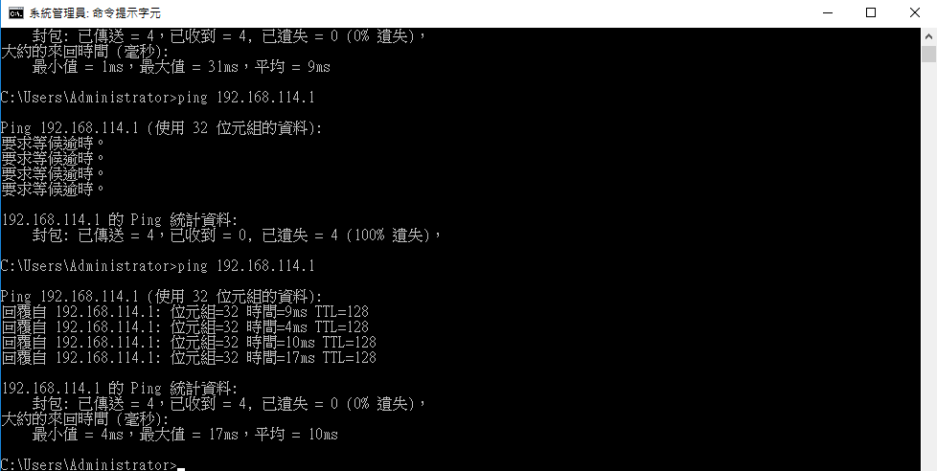

成功結果(虛擬機與外部實體互通)

**虛擬機兩主機互連**

實體連接實體

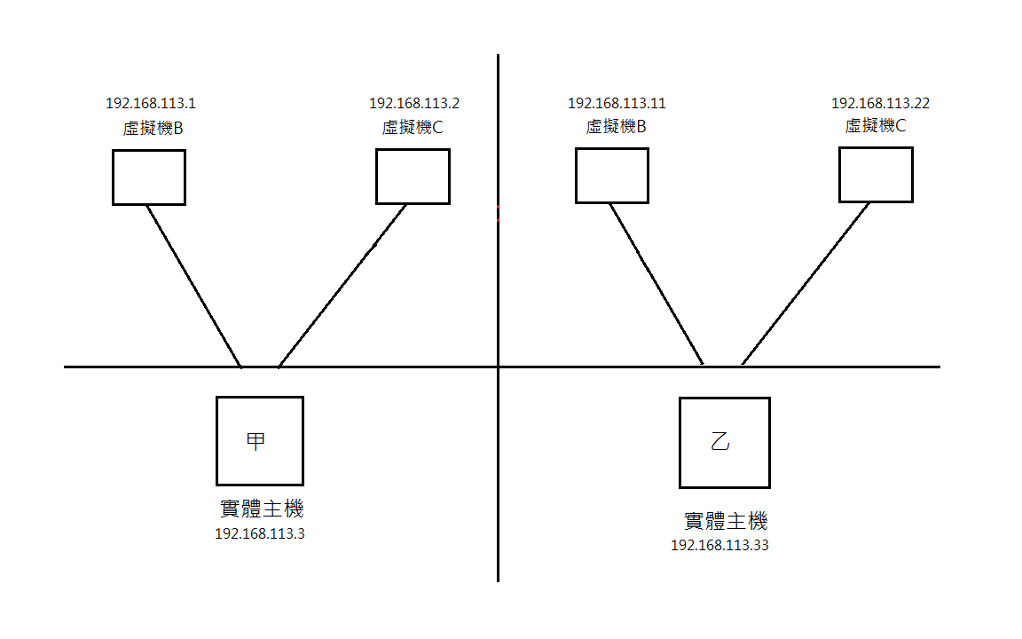

1. 交換器網路對接
2. 乙方實體主機**實體網卡**位址更改(例:甲.113.3、乙.113.33)
3. 防火牆設定

虛擬連接實體

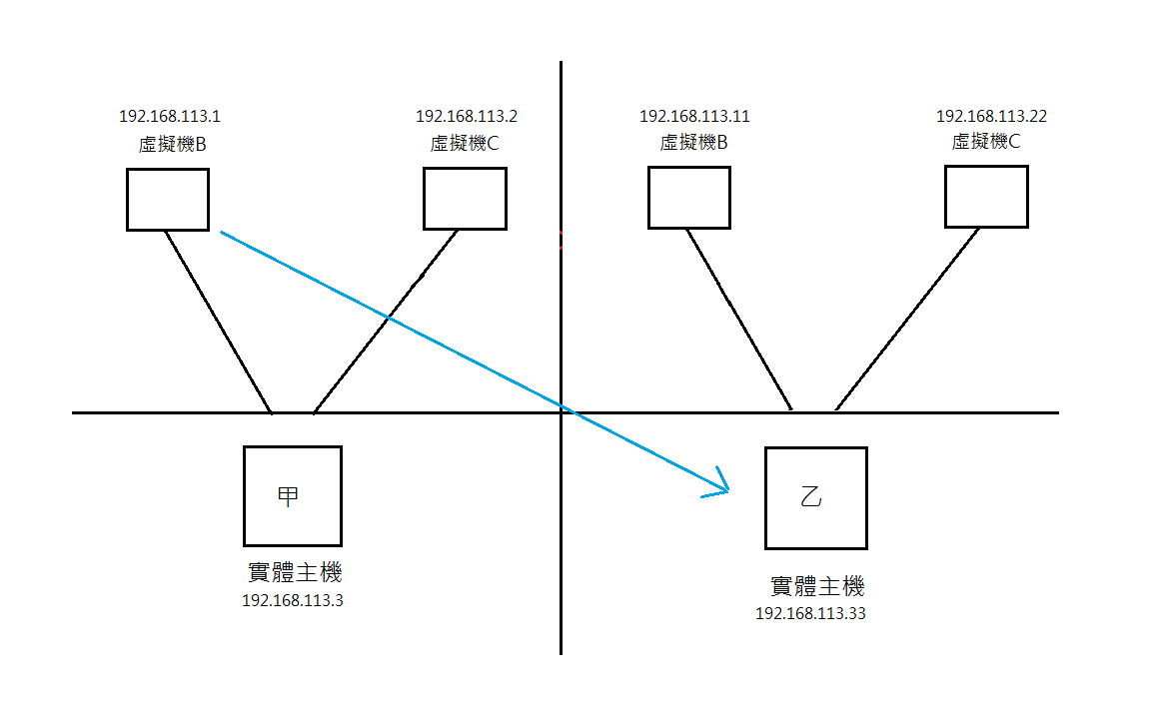

1. 甲方Hyper-V虛擬機網路介面卡須設定外部網路
2. 防火牆設定

虛擬連虛擬

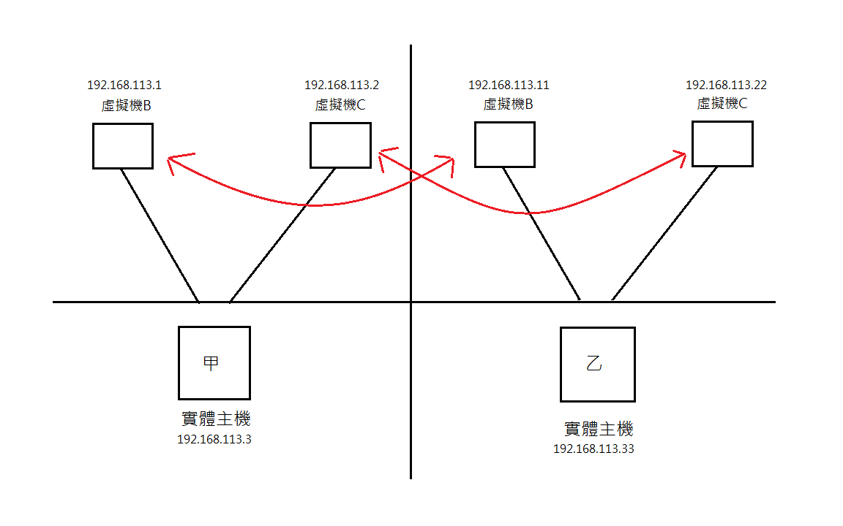

(1) 甲乙雙方Hyper-V虛擬機網路介面卡須設定外部網路

(2) 防火牆設定

**私人網路設定**

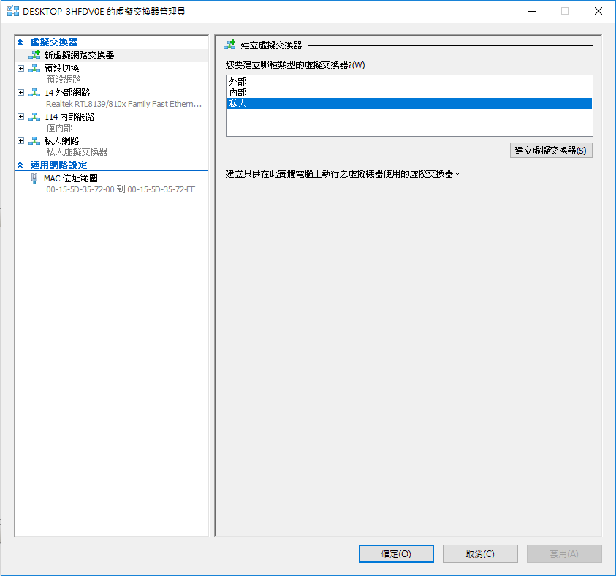

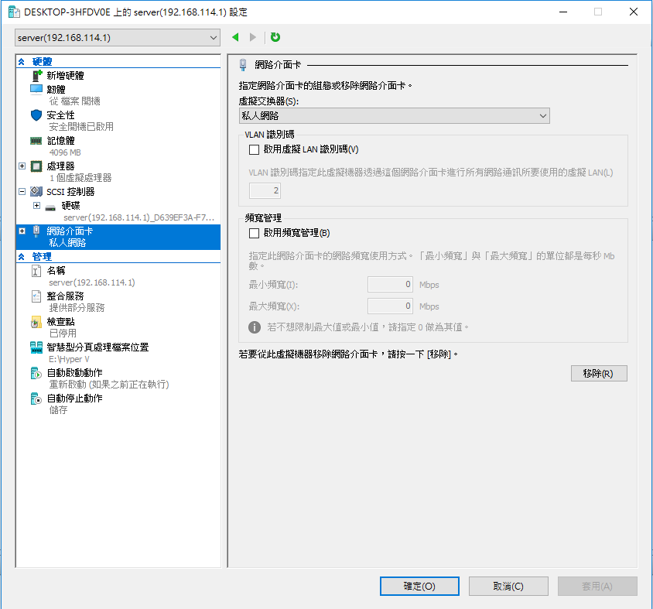

虛擬機網路介面卡改私人網路

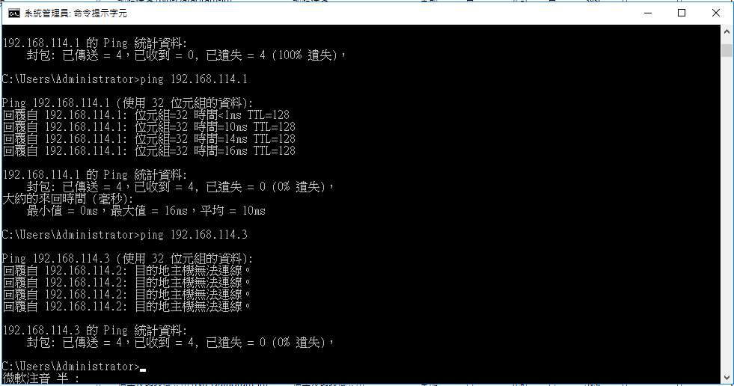

成功結果(本機虛擬機互連通,本機實體無法連)

**練習題**

資料夾權限

1. 使用者 HRU/123 RDU/456
2. 共用資料夾Public

|  |  |
| --- | --- |
| 使用者\資料夾 | Public |
| HRU | R |
| RDU | R |

|  |  |  |
| --- | --- | --- |
|  | HRF | RDF |
| HRU | R/W |  |
| RDU |  | R/W |

使用者新增

開始(右鍵)🡪本機使用者群組🡪有用者(右鍵新增)

共用只能做讀寫、新增檔案舉動，修改刪除則要用安全性

資料夾群組

1. 使用者 HRM/1234 HRU/123 -------- HRG

RDM/4567 RDU/456 -------- RDG

|  |  |  |  |
| --- | --- | --- | --- |
|  | Public | HRF | RDF |
| HRG | R | R |  |
| HRM | R/W | R/W | R |
| HRU | R | R |  |
| RDG | R |  | R |
| RDM | R/W | R | R/W |
| RDU | R |  | R |

HRG、RDG為一個大群組

在電腦管理的畚箕使用者群組的群組設定

資料夾群組2

1. 密碼長度3位以上
2. 密碼輸入錯誤3次以上鎖定
3. 每次鎖1分鐘

|  |  |  |  |
| --- | --- | --- | --- |
|  | Public | HRF | RDF |
| HRG | R | R |  |
| HRM | R/W | R/W | R |
| HRU | R | R |  |
| HRT(234) | R | R |  |
| RDG | R |  | R |
| RDM | R/W | R | R/W |
| RDU | R |  | R |
| RDT(567) | R |  | R |

使用gredit.msc並修改密碼原則的區塊

資料夾的共用設定

開始右鍵🡪電腦管理🡪本機使用者合群組的使用者新增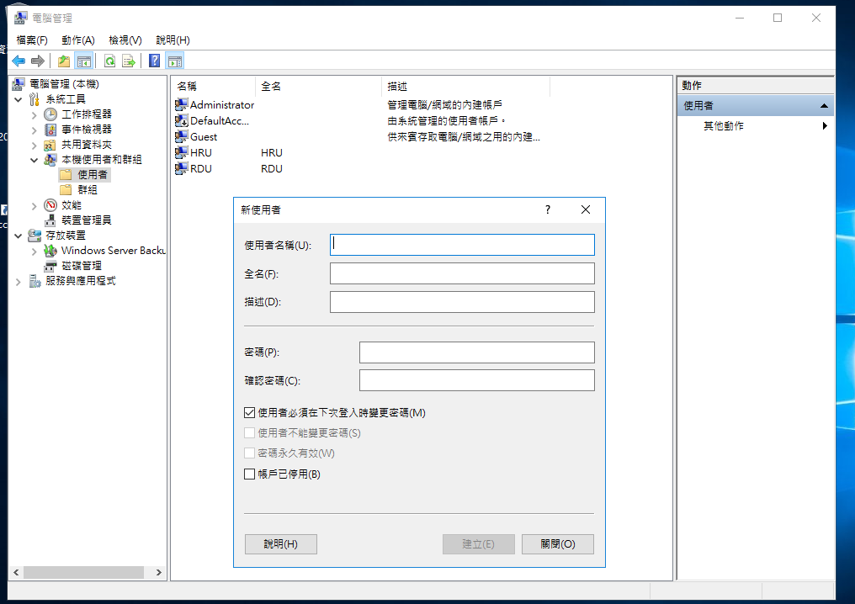

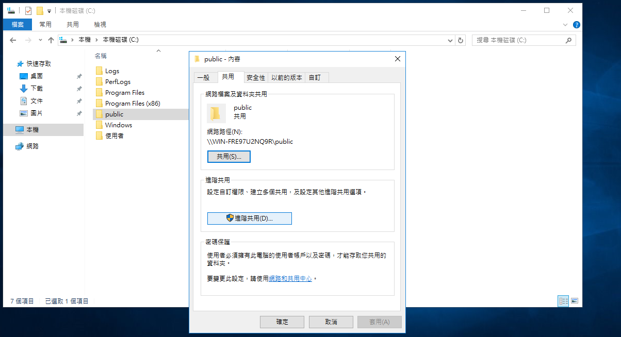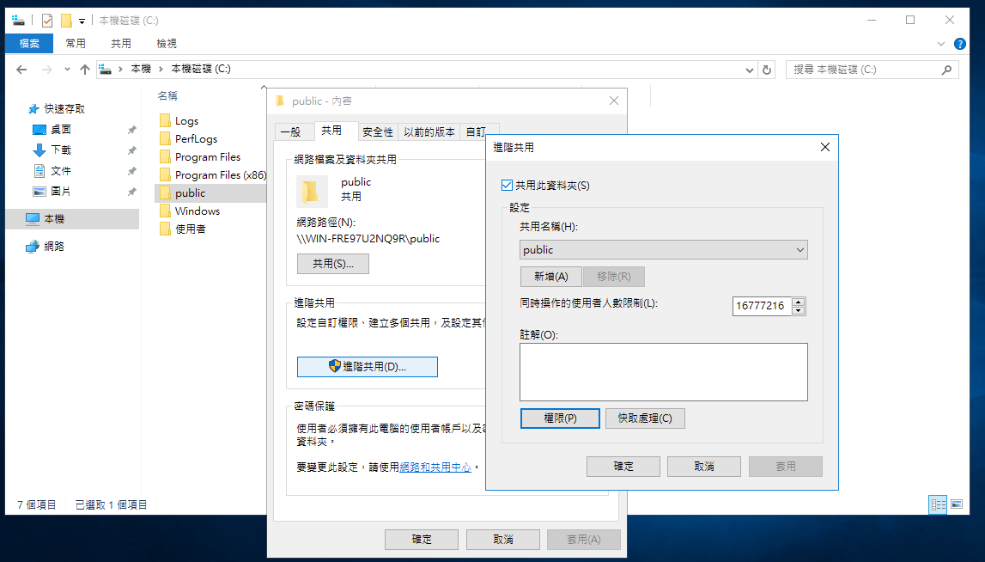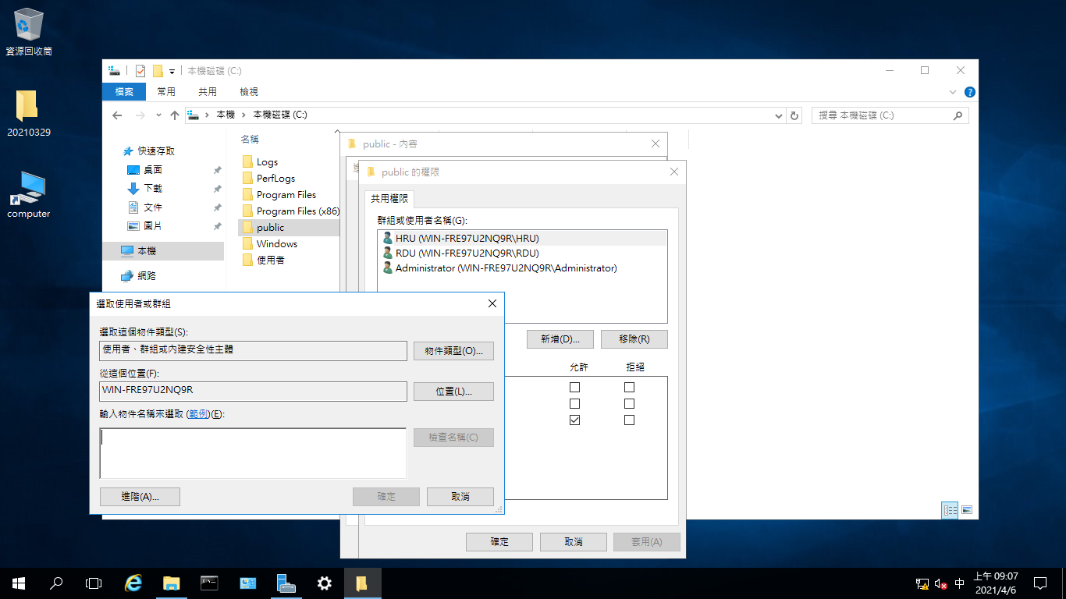

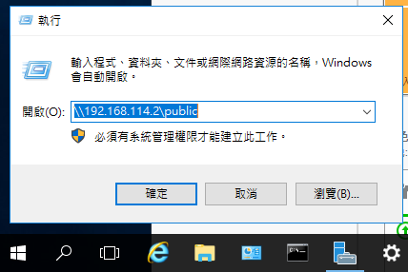

到clinet端進行測試

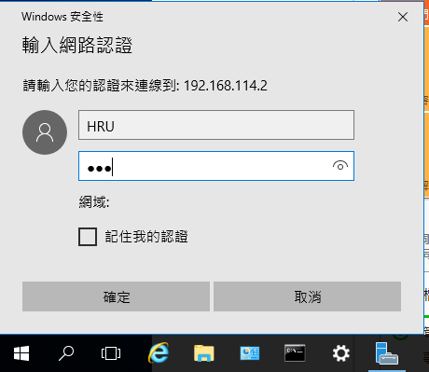

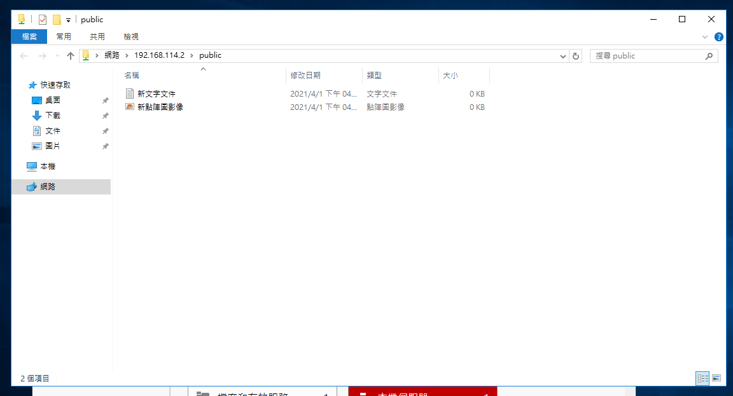

成功連入

**Server 2016管理員設定**

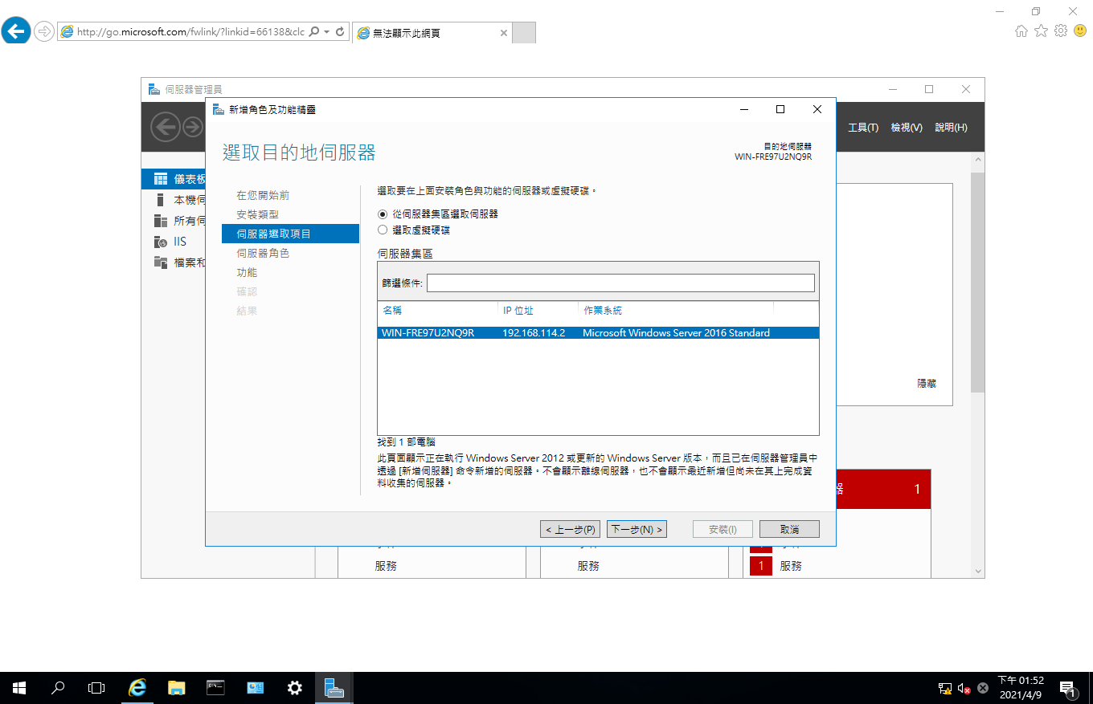

新增管理員



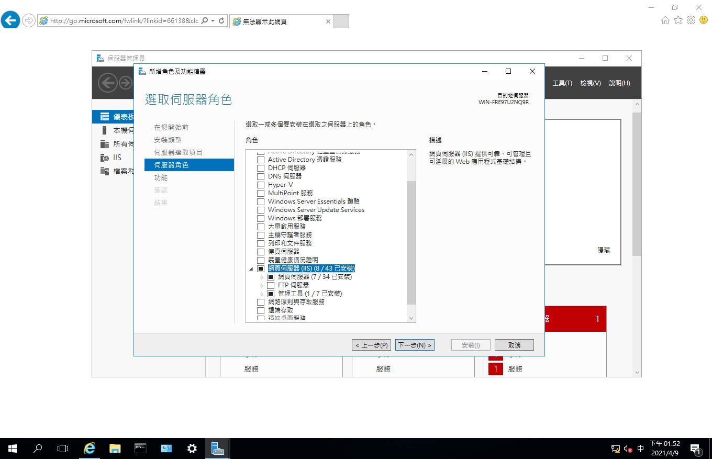

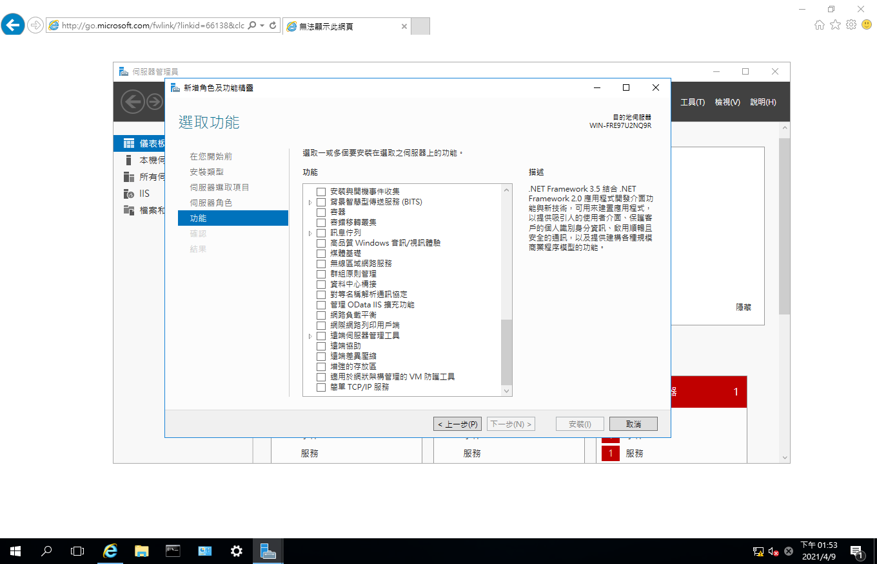

選取安裝需求的功能

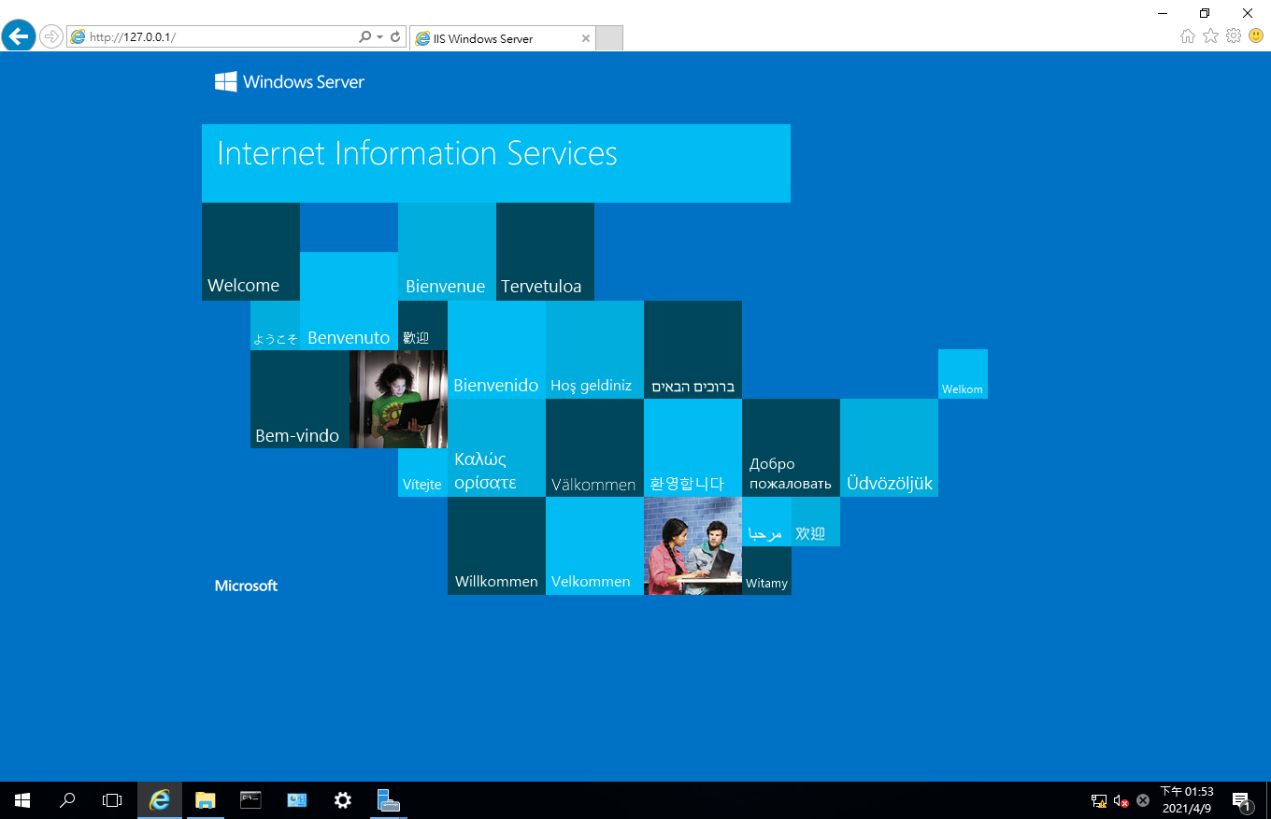

開啟網頁後為成功

**練習題**

實體目錄

架構

C

|-------company

|

|-------lander.htm

|-------web

|

|-------index.htm

1.輸入htp://192.168.114.2 連接到company底下的index.htm

2.輸入htp://192.168.114.2/web 連接到web底下的index.htm

實體目錄

架構

C

|-------company

|

|-------web

|

|-------HR

|-------RD

|------index.htm

|-------Public

|------index.htm

建立兩個站台，利用不同ip區分站台(網卡IPv4新增ip)

1.輸入htp://192.168.114.2 RD index.htm

2.輸入htp://192.168.114.22 Public index.htm

連接阜號

架構

C

|-------company

|

|-------web

|

|-------HR

|-------RD

|------index.htm

|-------Public

|------index.htm

1. 建立兩個站台
2. 僅允許使用192.168.114.2
3. 輸入htp://192.168.114.2 HR index.htm

輸入htp://192.168.114.2:8080 Public index.htm (注意防火牆規則阻擋)

虛擬目錄

架構

C

|-------company

|

|-------RD

|-------HR

輸入htp://192.168.114.2/company/HR

輸入htp://192.168.114.2/HRFolder 🡨使用新增虛擬目錄 並用alias為別名

**Server 2016 網頁設定**

檔案伺服器管理員🡪工具🡪IIS管理員下🡪站台下新增網站

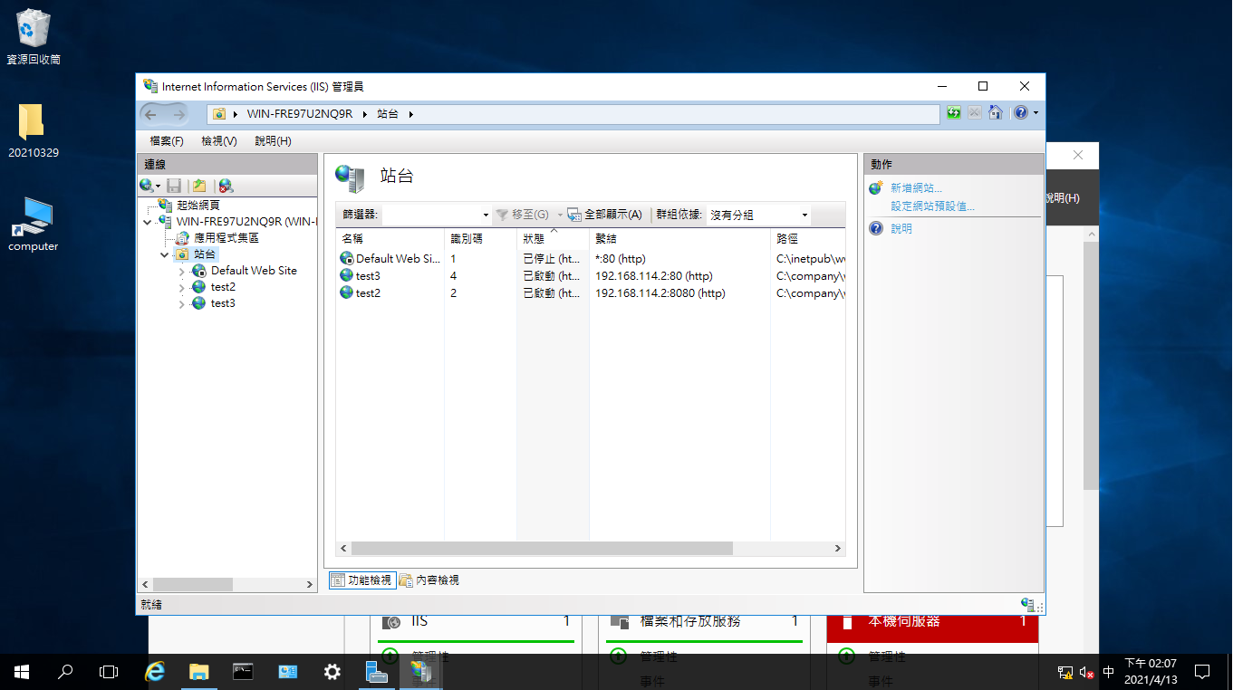

網路共用相關設定

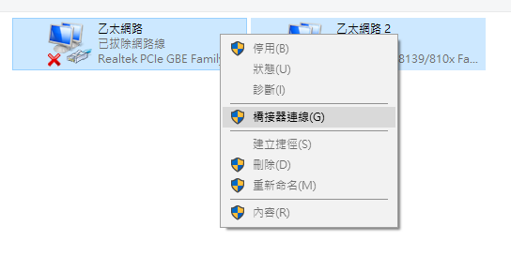

可以使用共用跟橋接連線兩種方式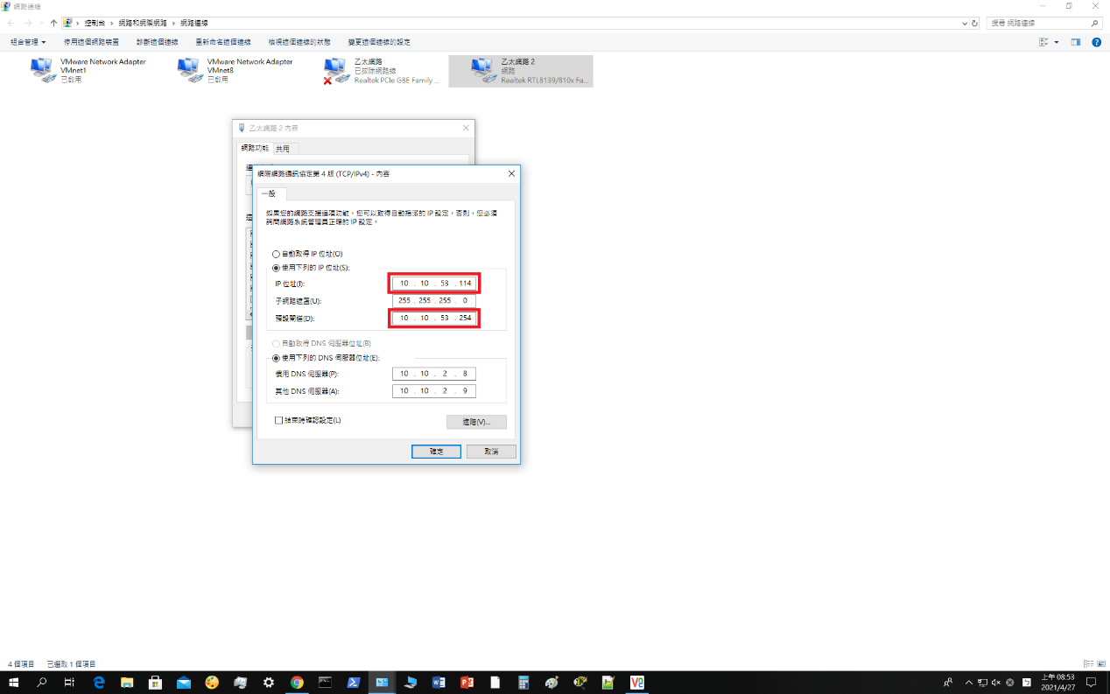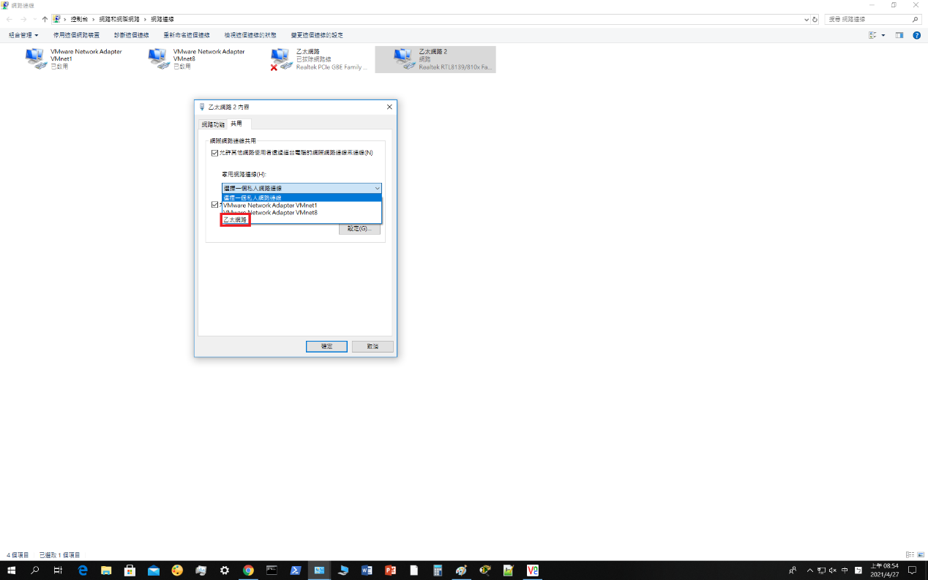,

紅框2設定server端給予的ip作為預設閘道,因為你需要透過server端給予的ip去到外部網路

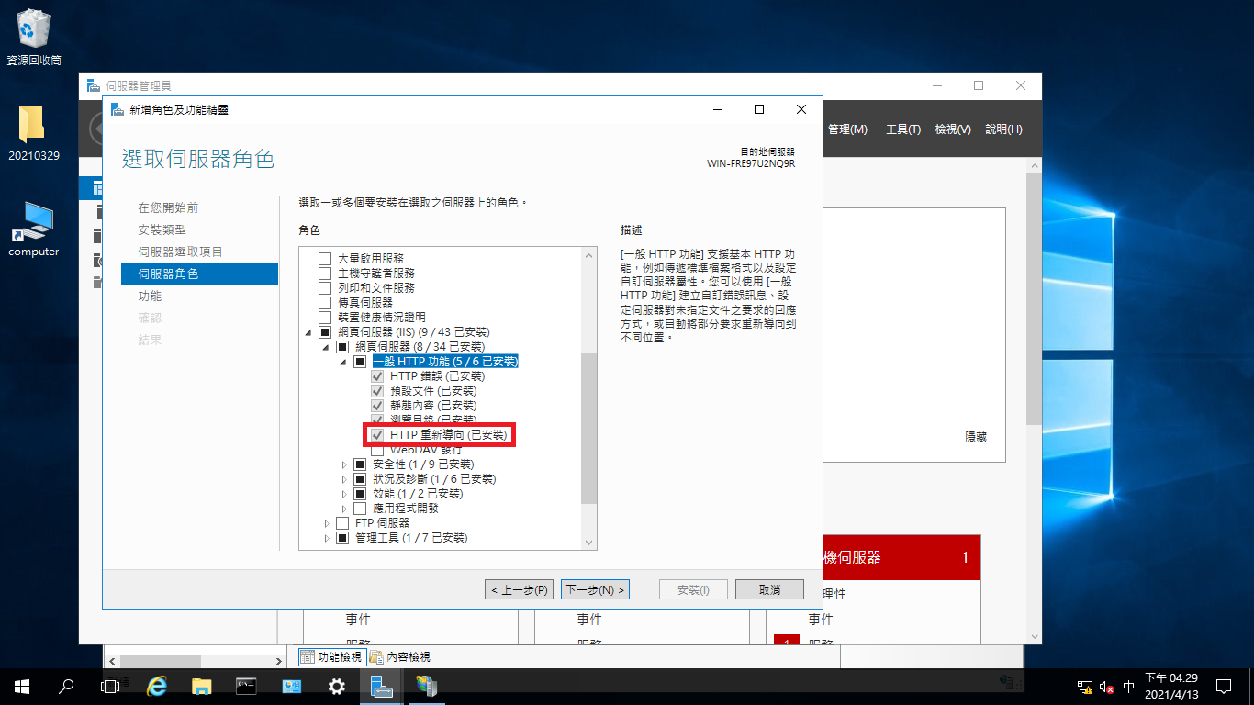server 2016導向設定

先新增相關功能

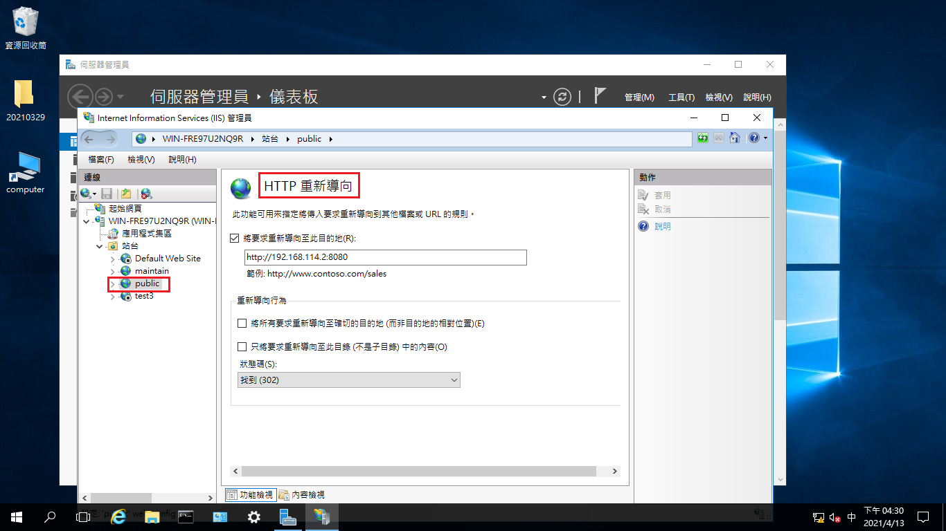

在去設定欲進行導向的站台進行設定(例:public是主頁,而現在要將連結進行轉向至maintain,那就在public進行導向設定)

再來把maintain站台的預設文件加入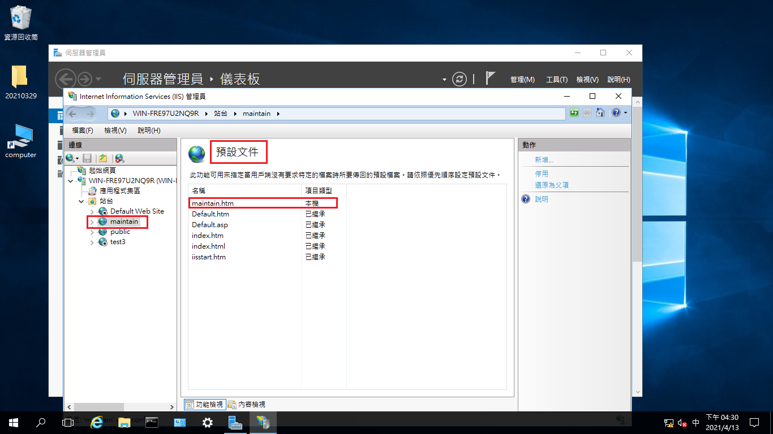maintain.htm,才能顯示網頁

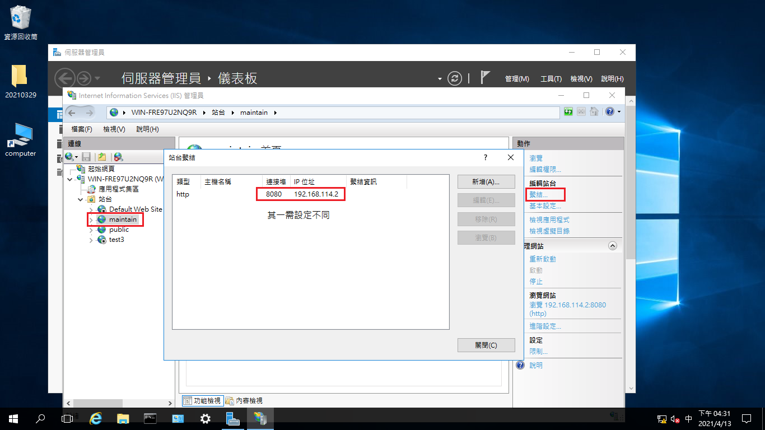

Maintain站台ip設定需要不同(只改阜號也能)

WebDav設定

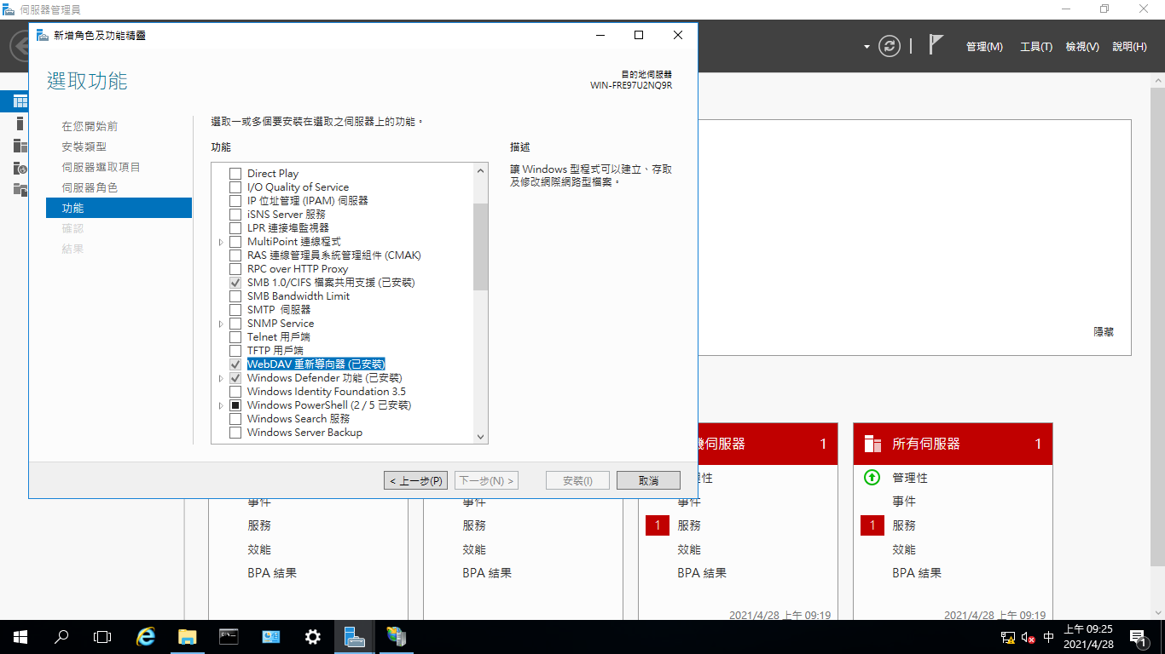

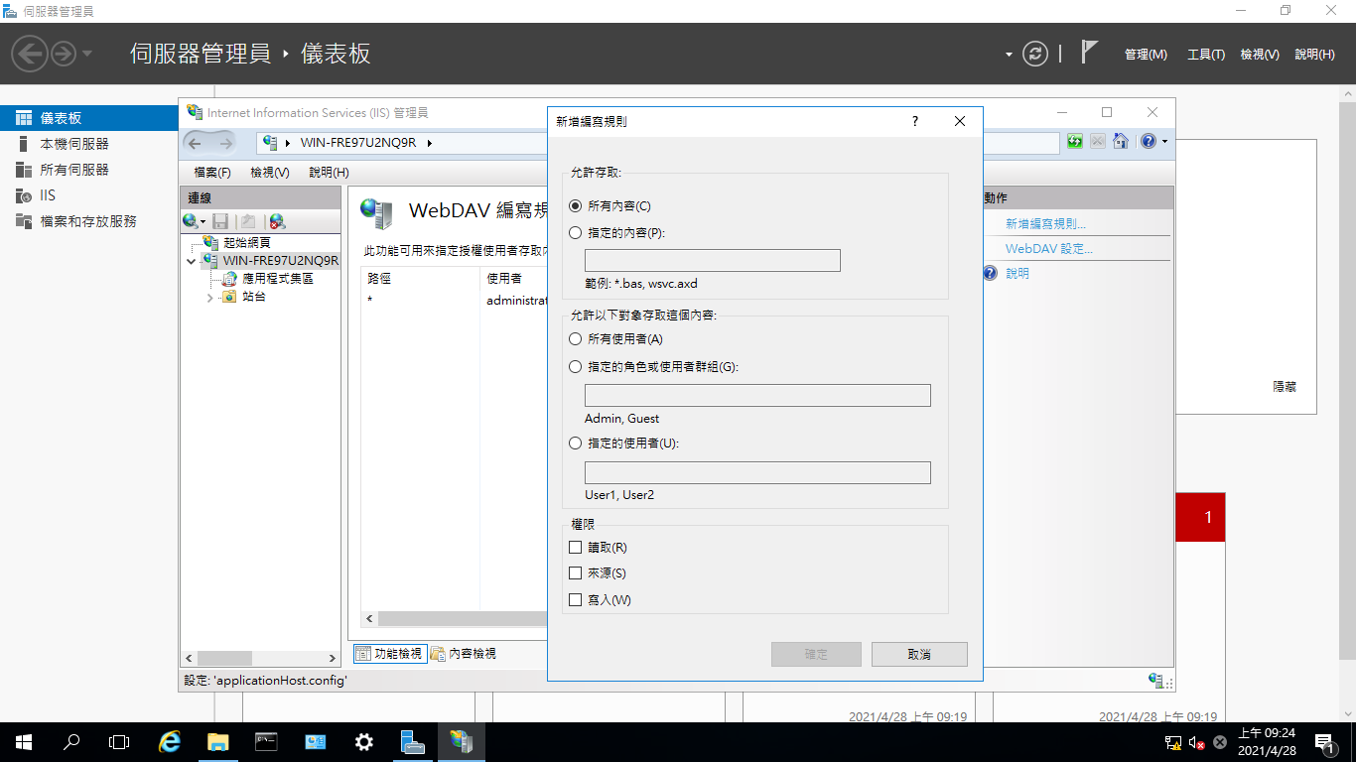

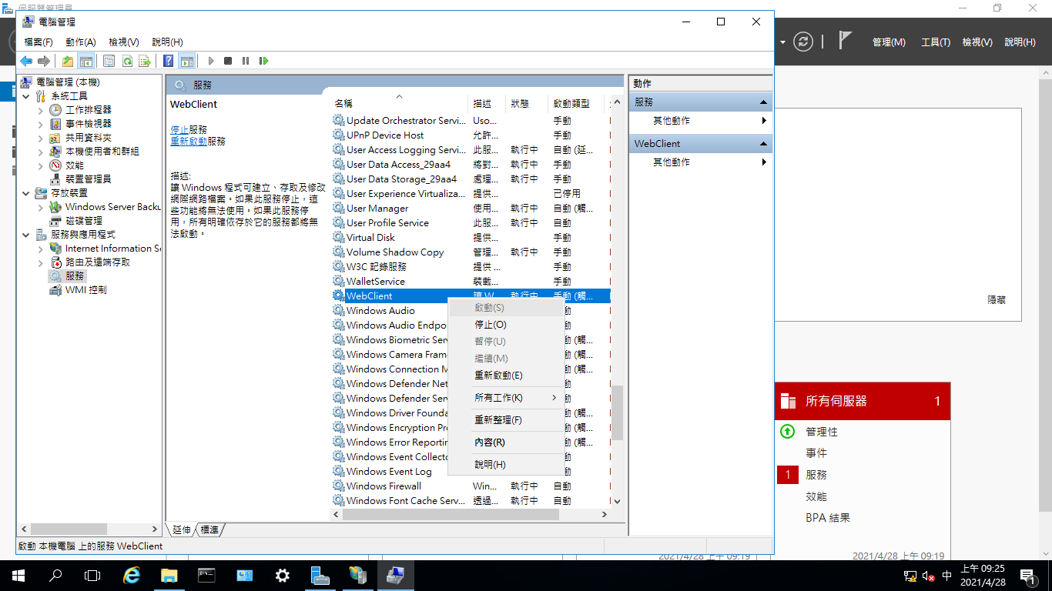

Client端的服務也要啟動

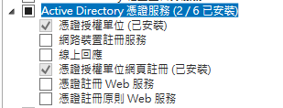憑證設定

選擇要安裝的選項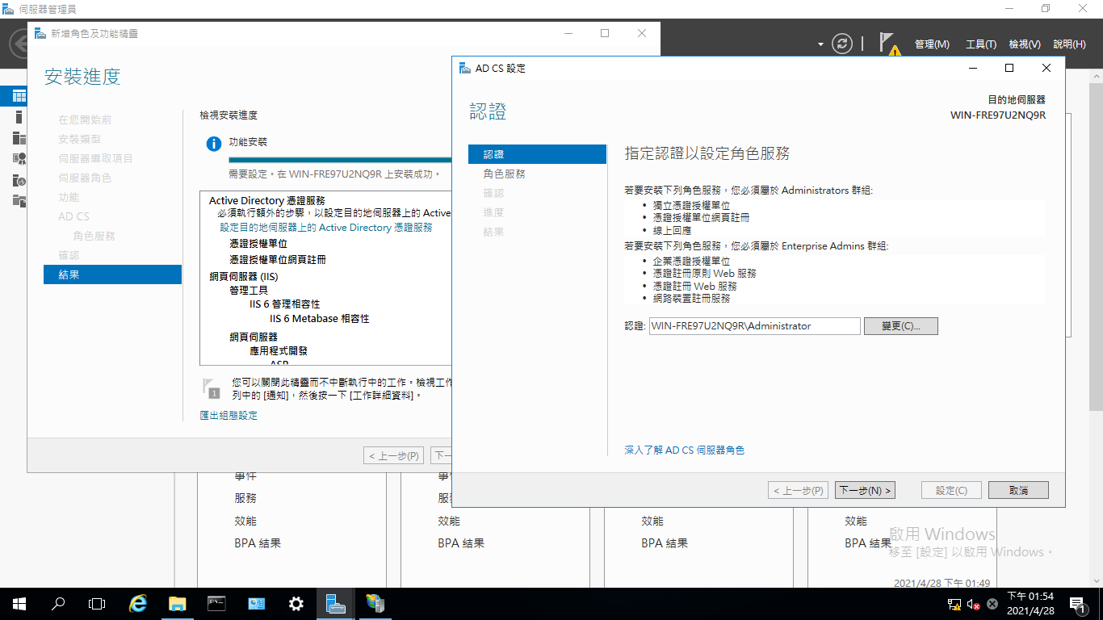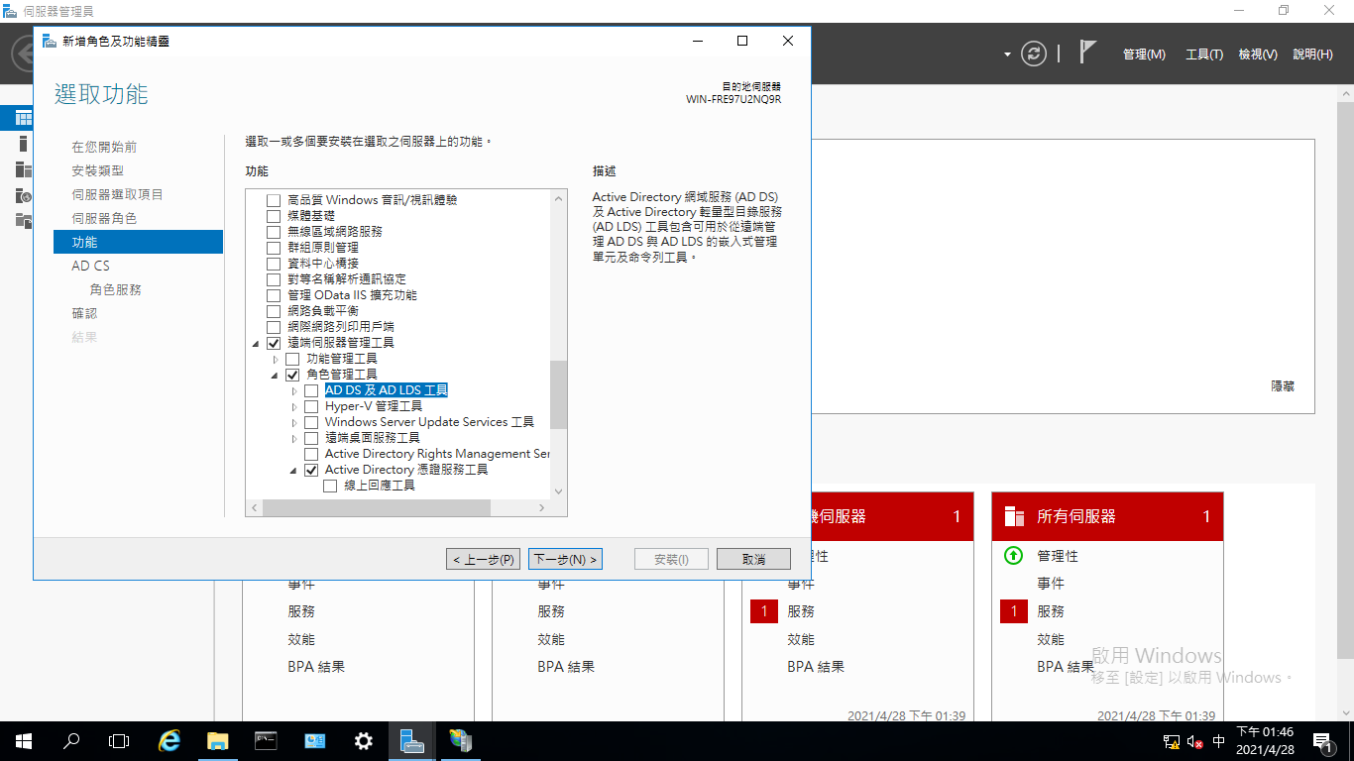

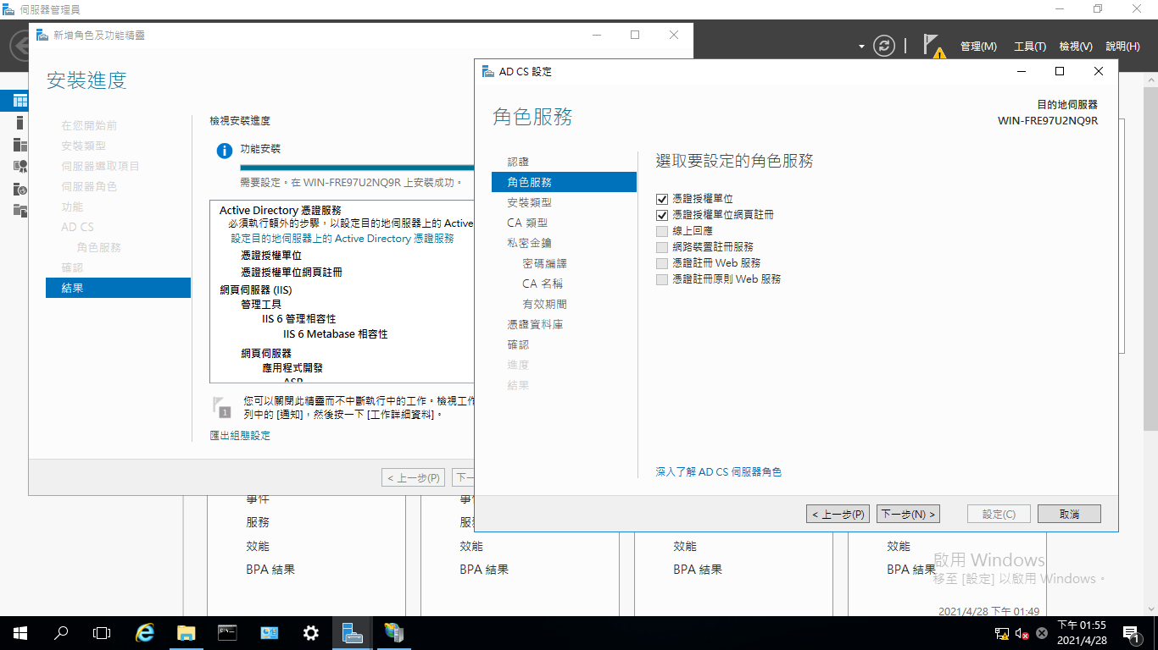

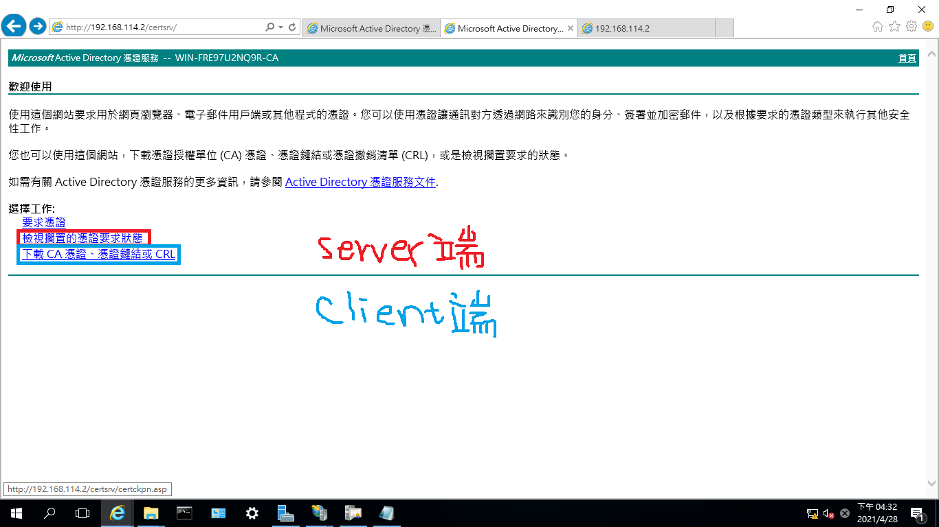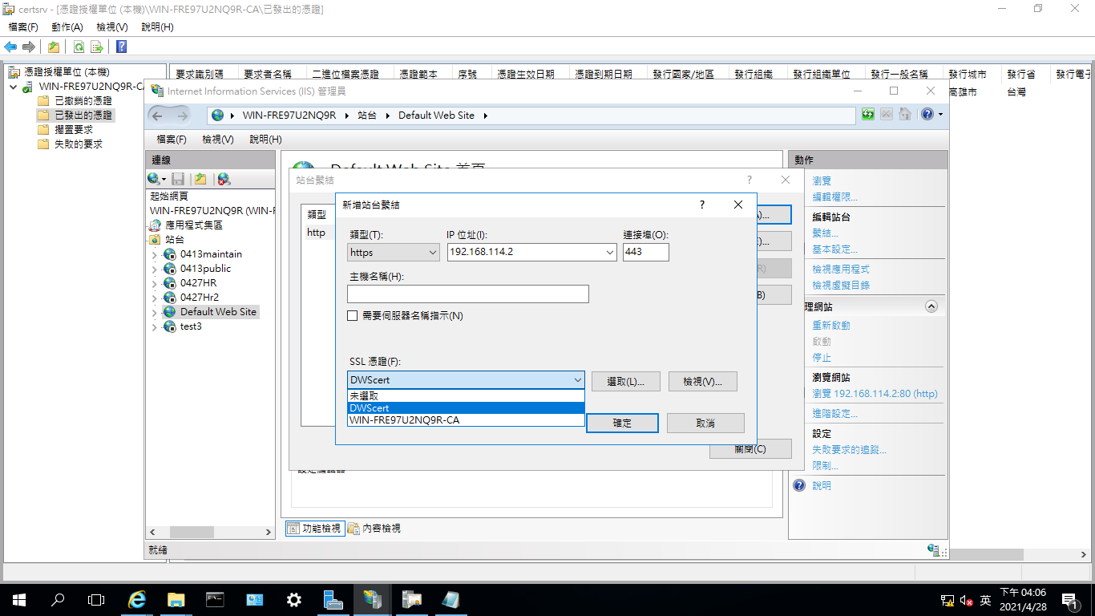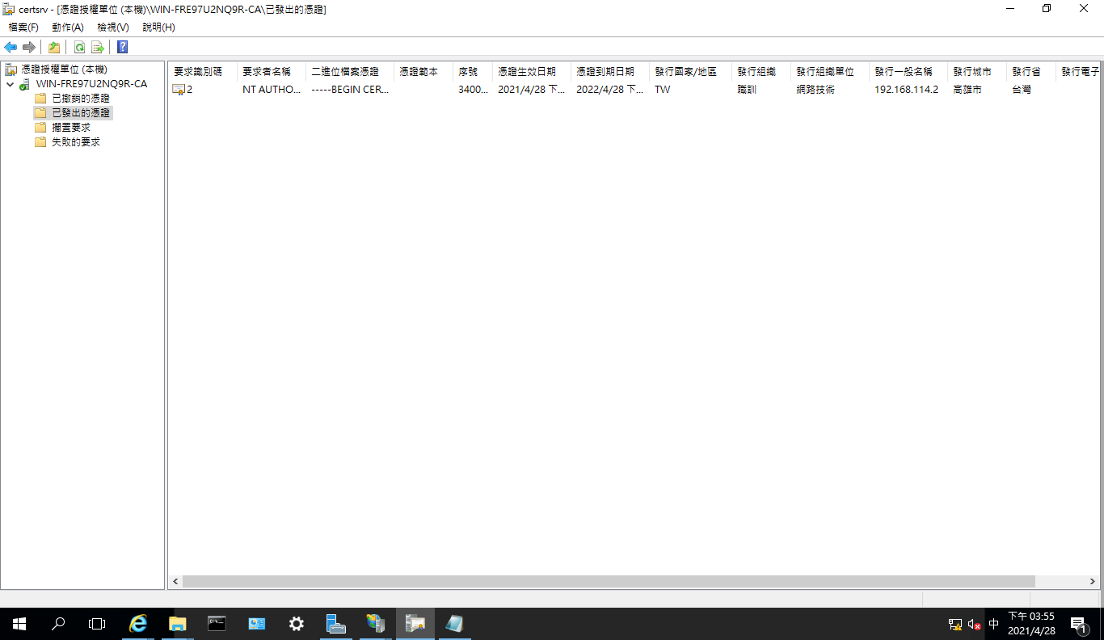

Clinet憑證設定

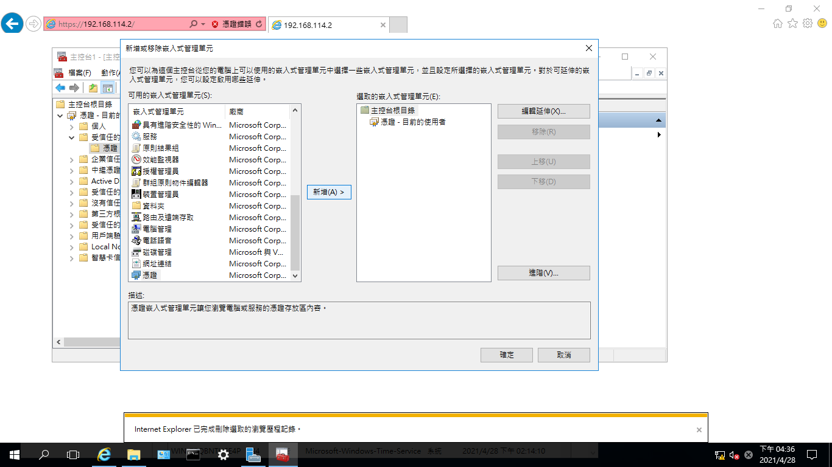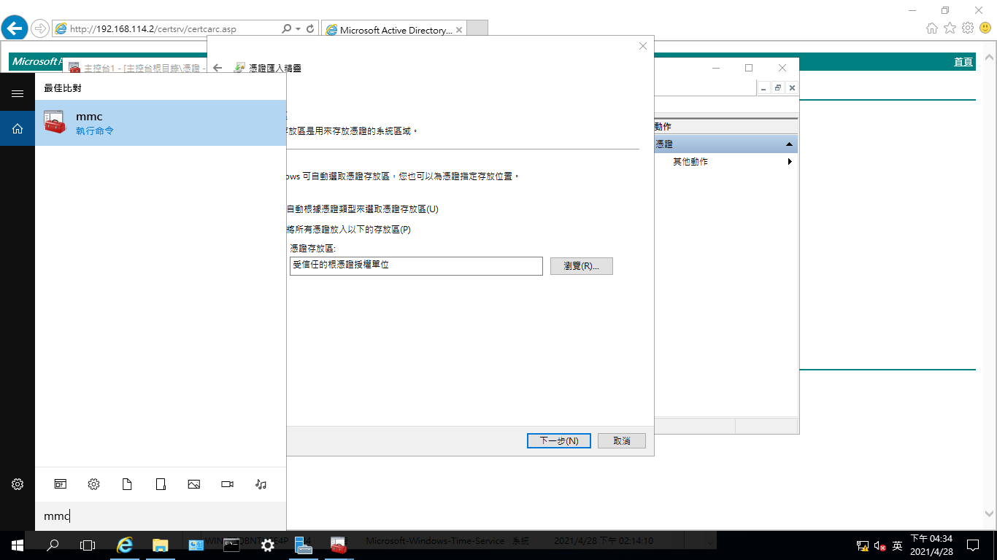

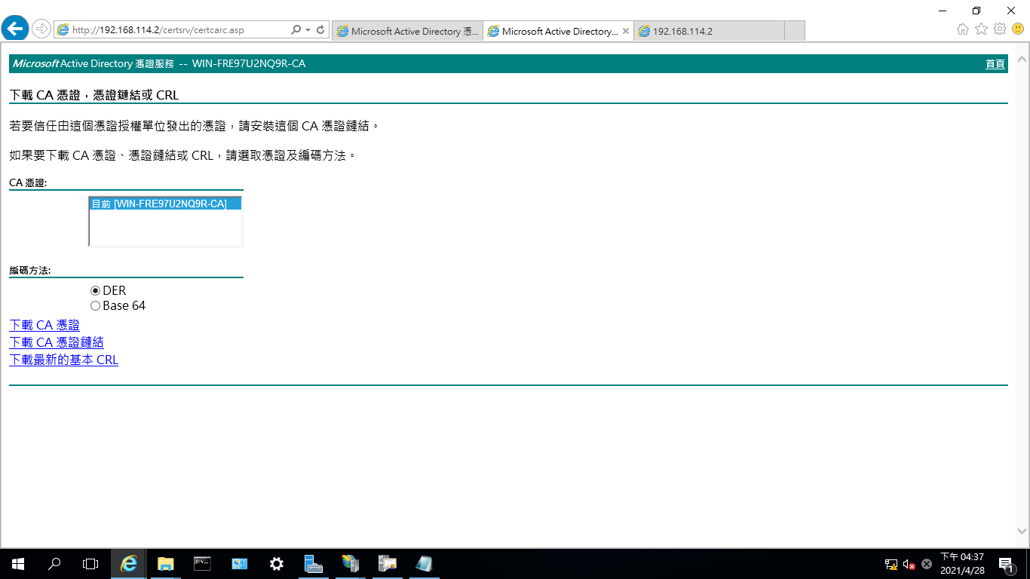

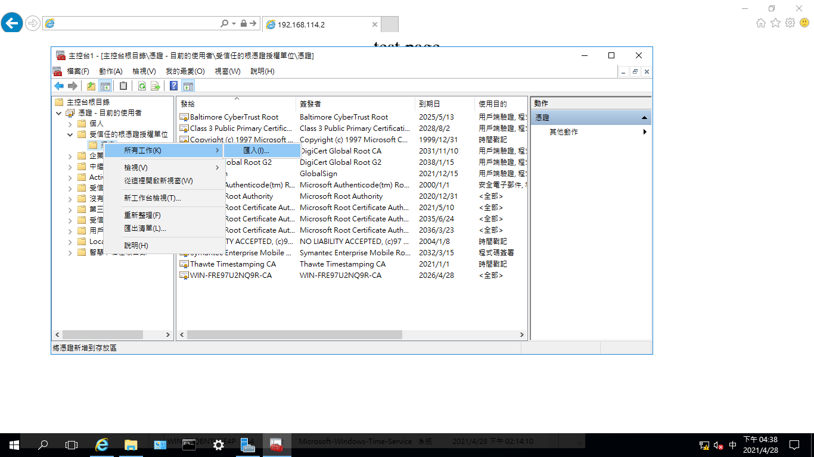

匯入剛剛下載的CA憑證

**練習題**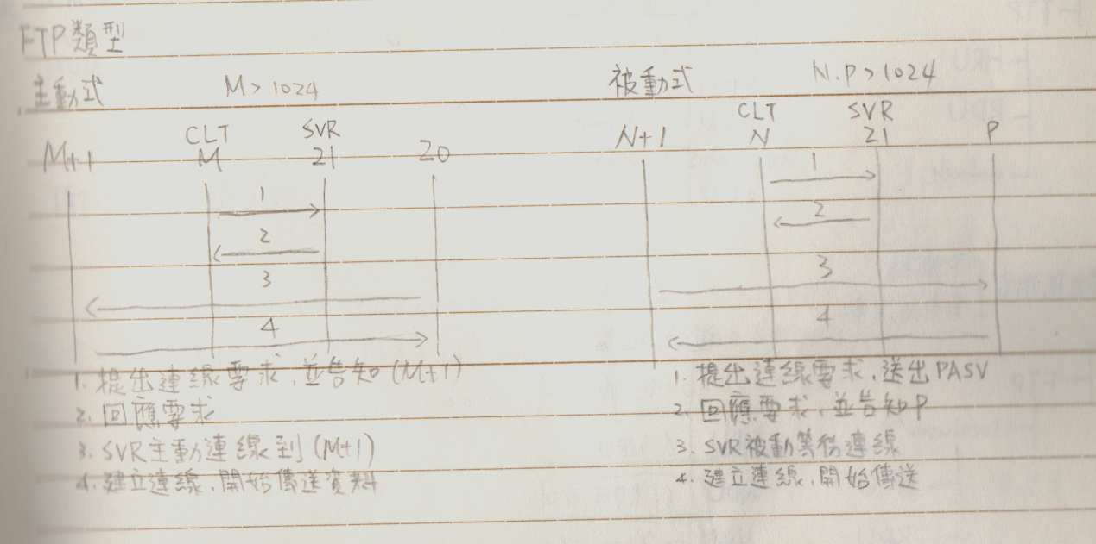

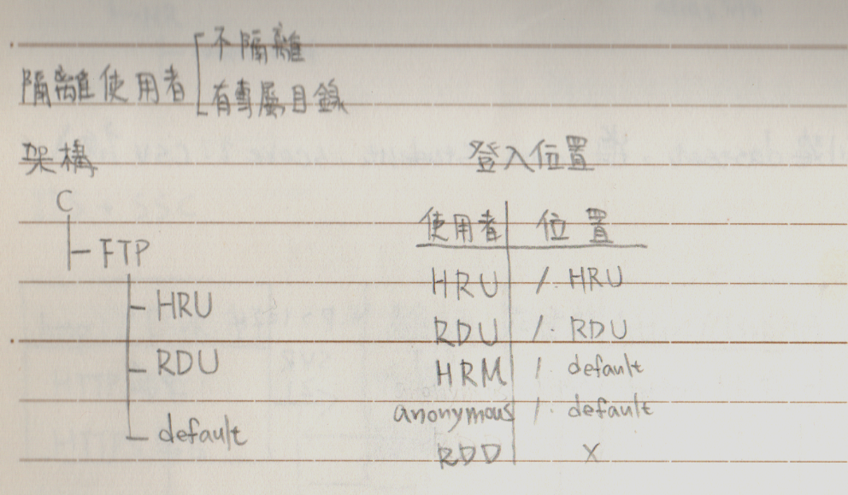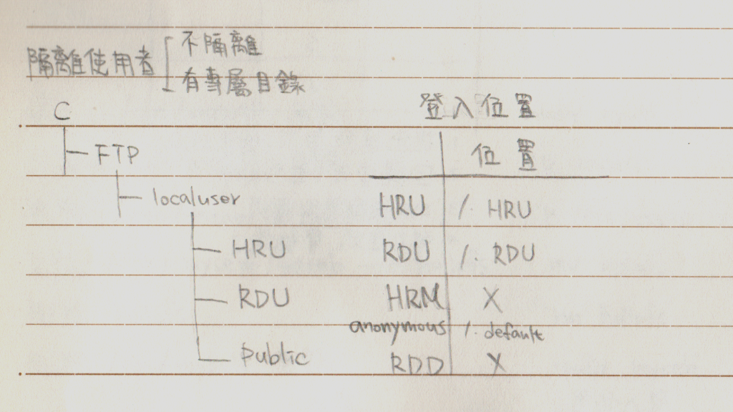

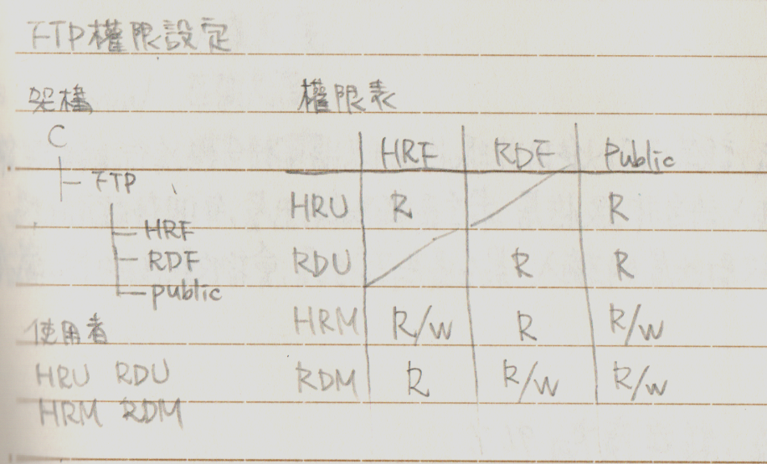

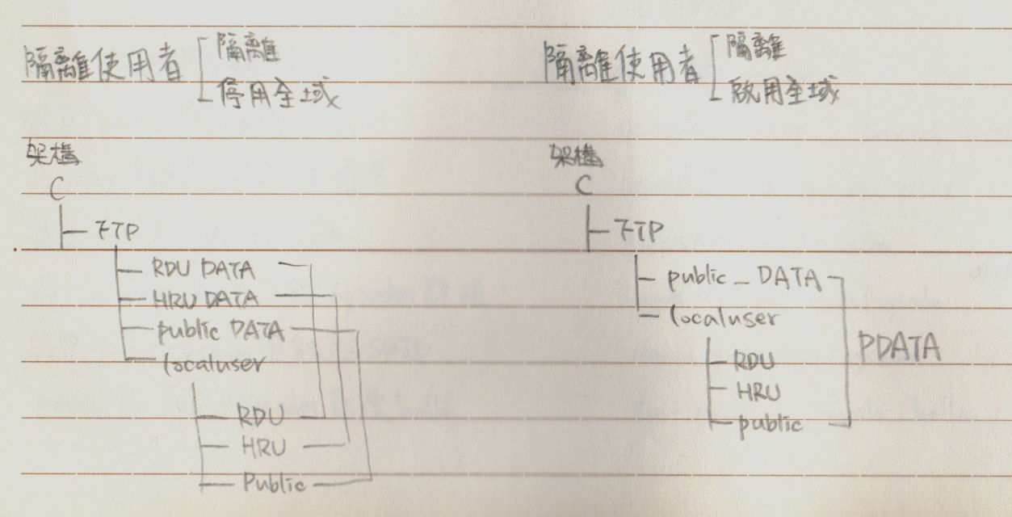

FTP設定

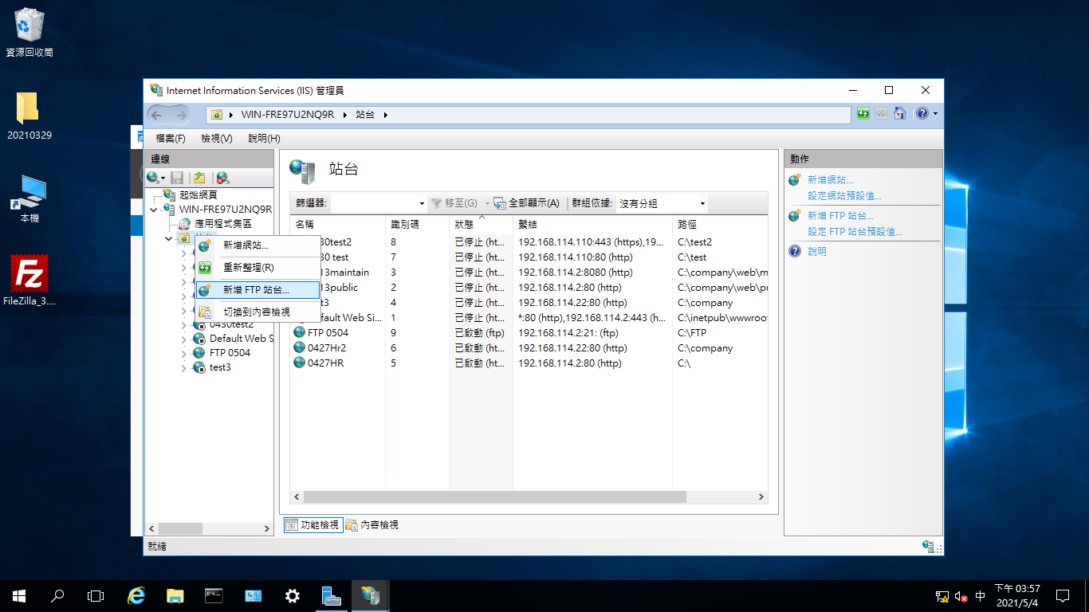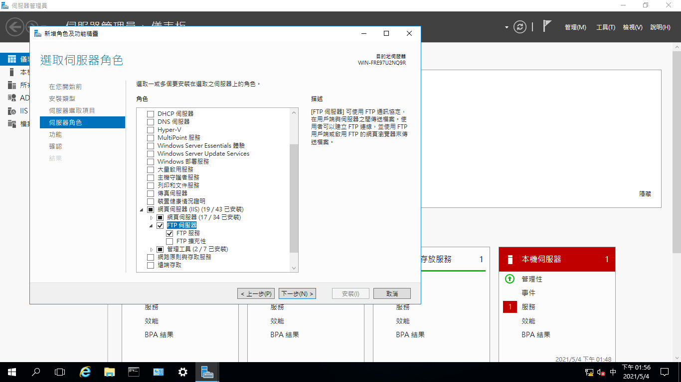

把FTP功能打開 🡪 FTP相關位址設定完畢

至Clent端打開FTP 🡪 檔案 🡪 站台管理員進行設定

1. 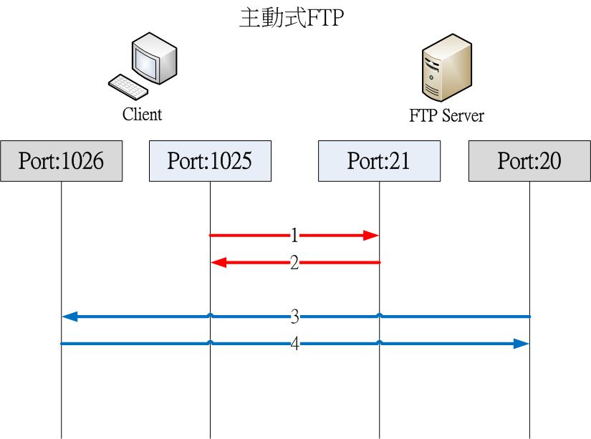提出連線要求
2. 回應要求
3. SVR主動連線到M+1
4. 建立連線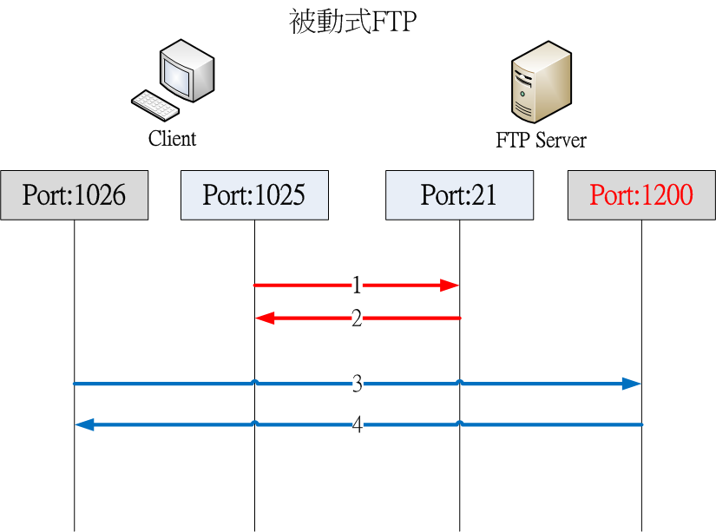
5. 提出連線要求,送出PASV
6. 回應要求,並告知P
7. SVR被動等待連線
8. 建立連線

FTP設定1

port 49000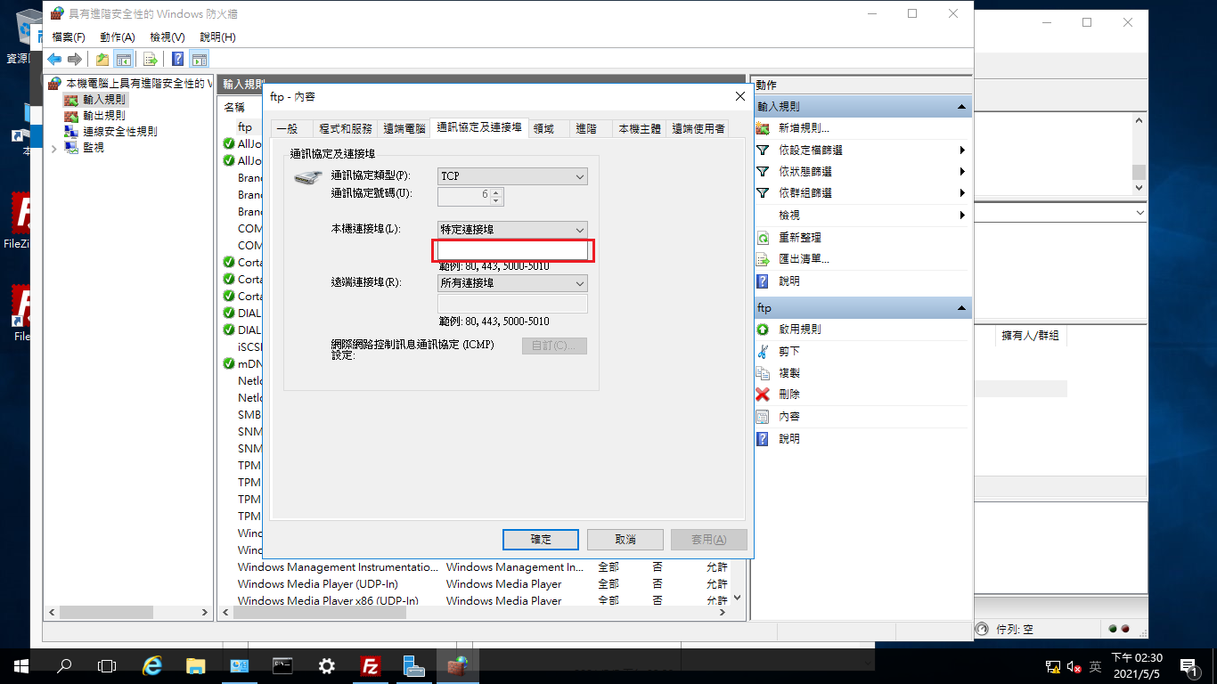-50000

S C重開機

FTP設定2

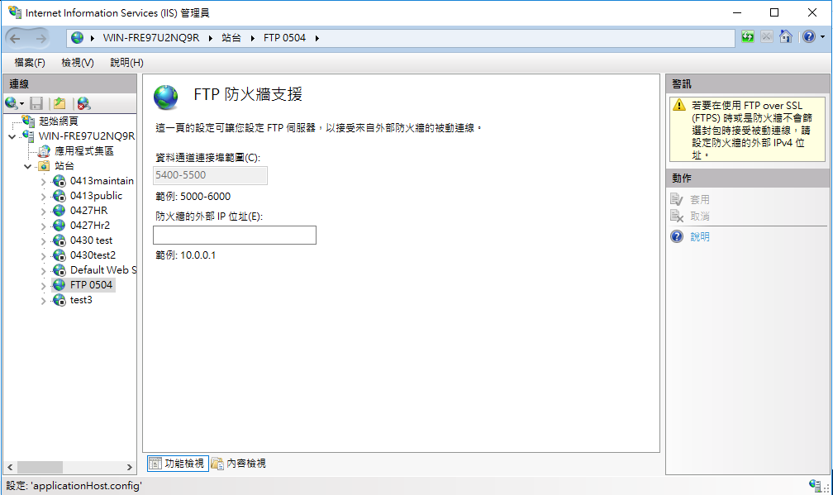

僅被動連線

S C重開機

再去傳輸設定 🡪 主動 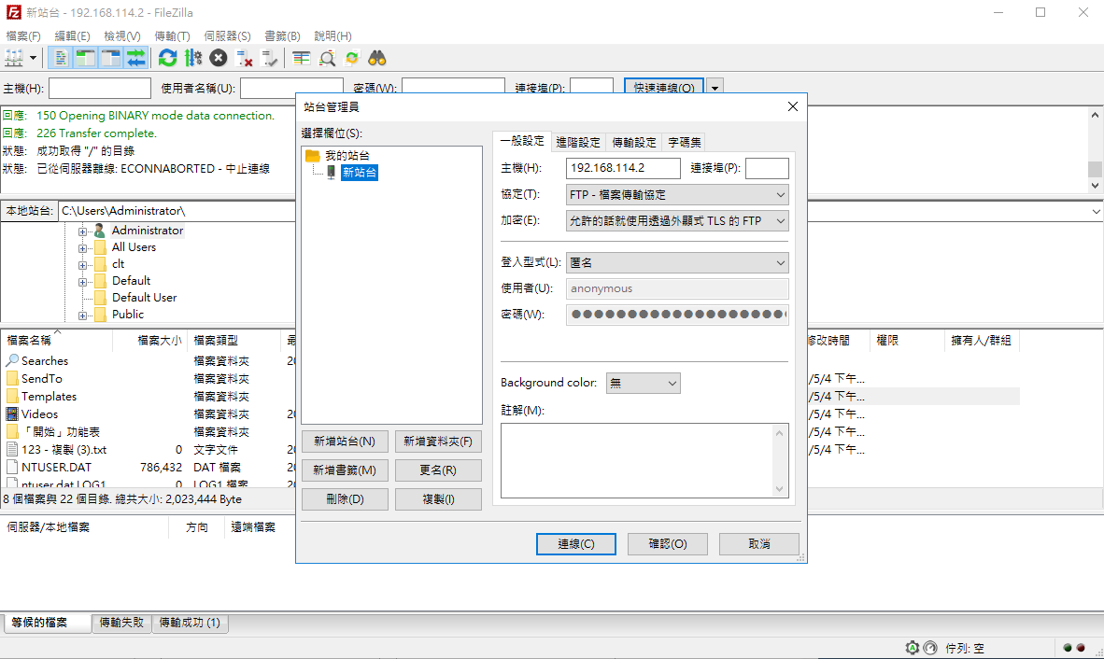or 被動

FTP隔離使用者/不使用全域

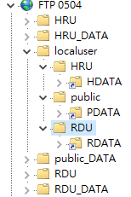

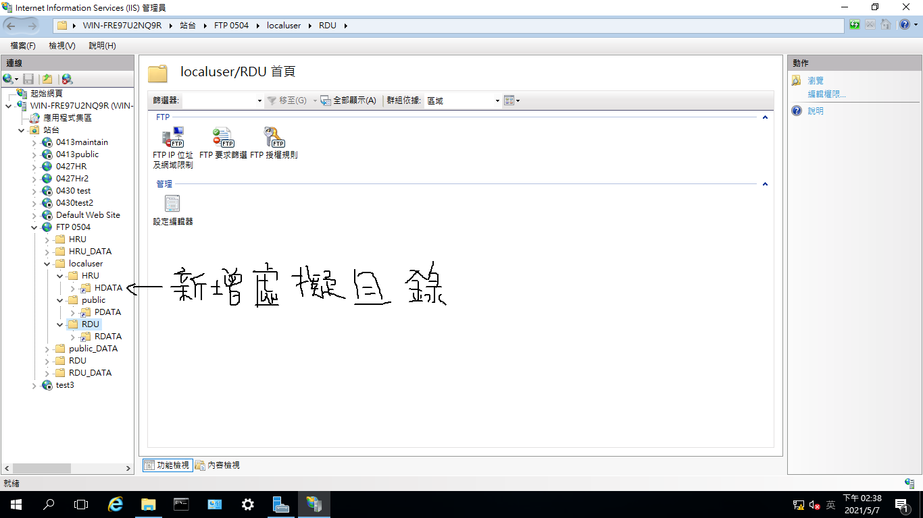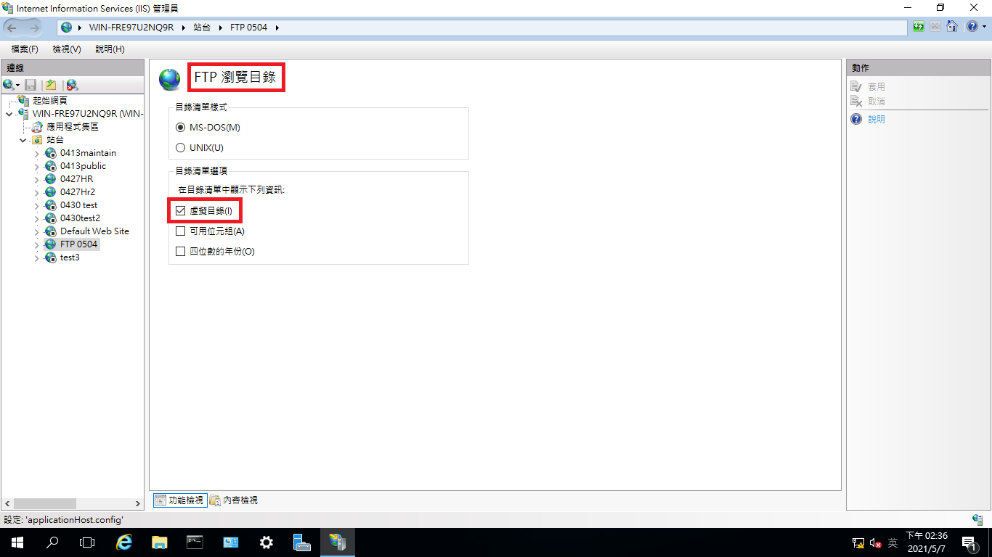FTP資料夾架構

最後在Client端FTP登入[使用者名稱]帳號可以進入相對應建立資料夾

FTP隔離使用者/使用全域

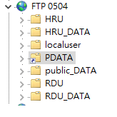

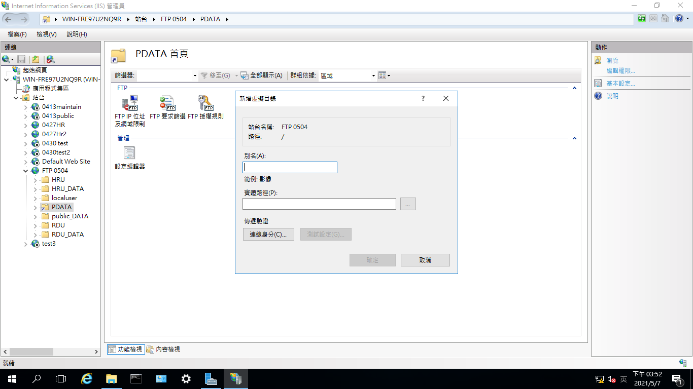FTP資料夾架構

根目錄新增虛擬目錄 🡪 FTP使用者隔離設定

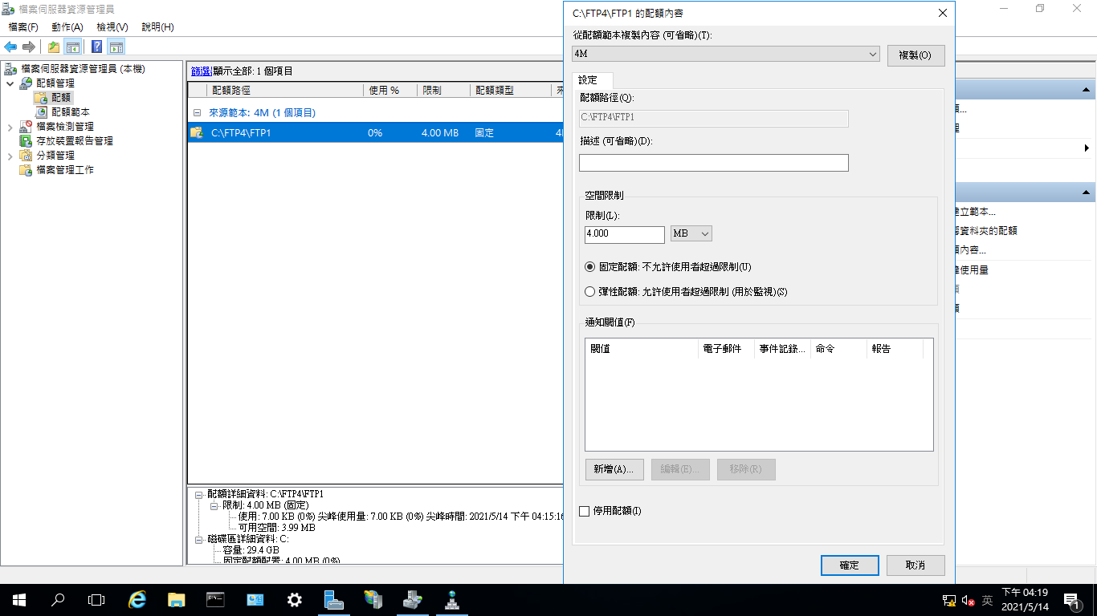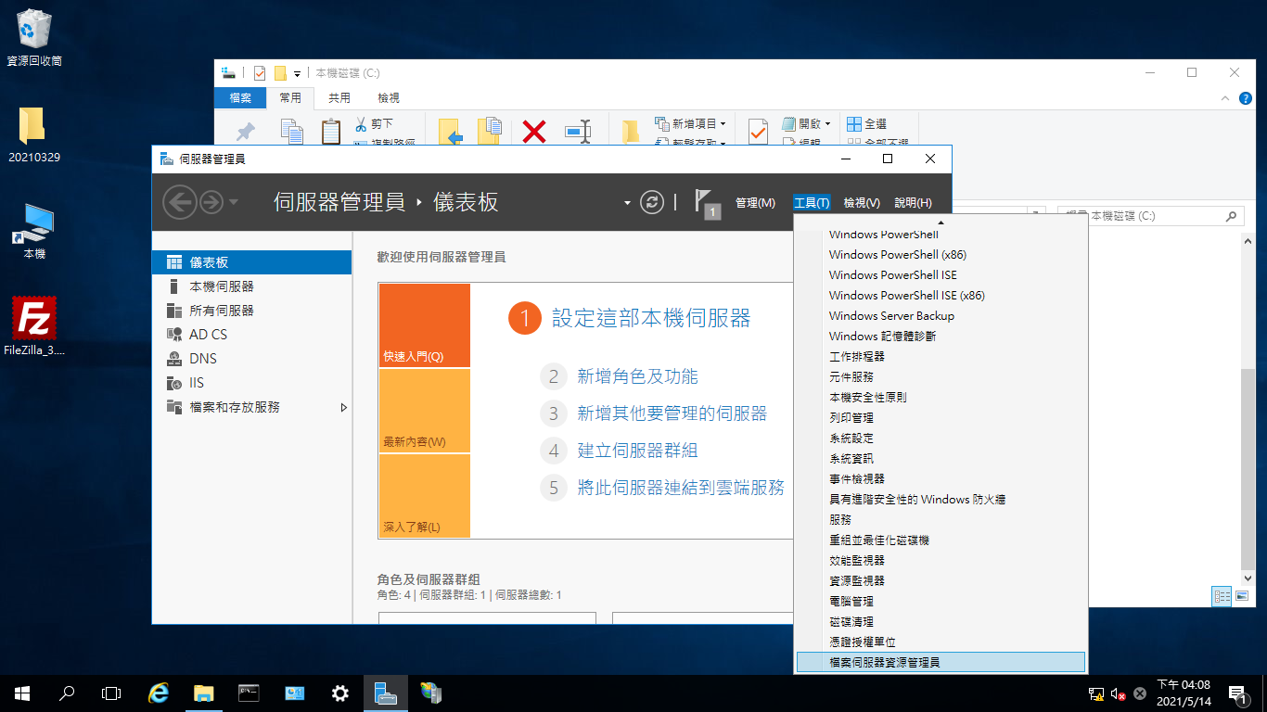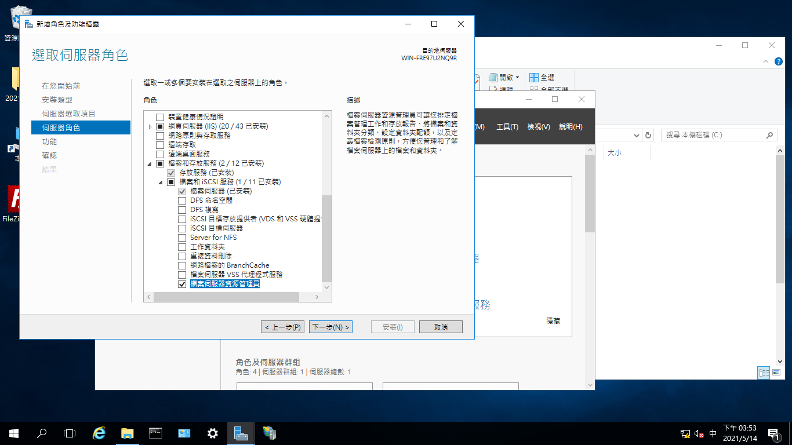FTP配額

進入後設定FTP配額

**練習題**

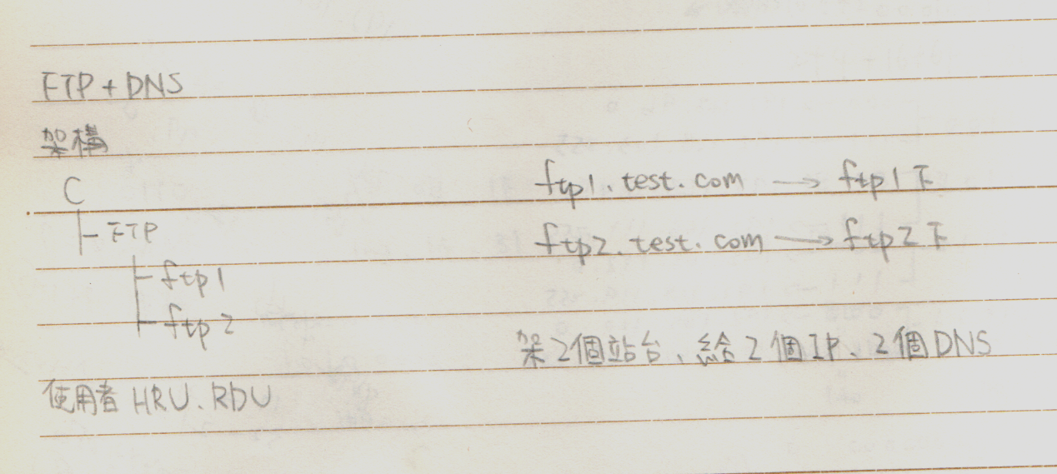

DNS設定

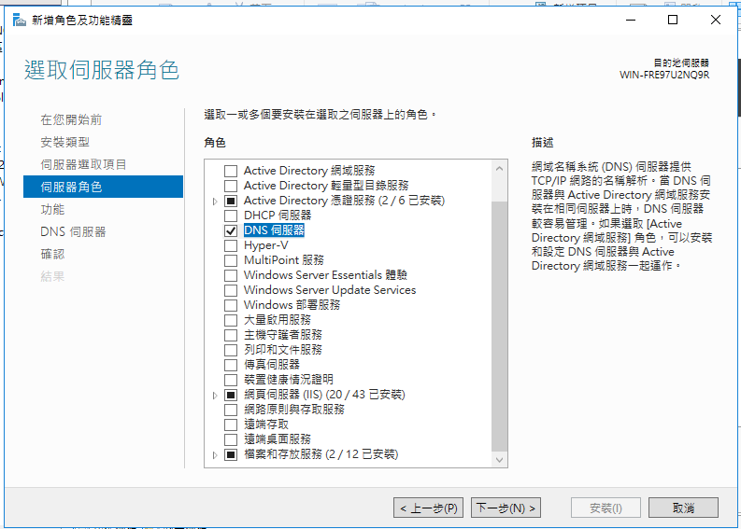

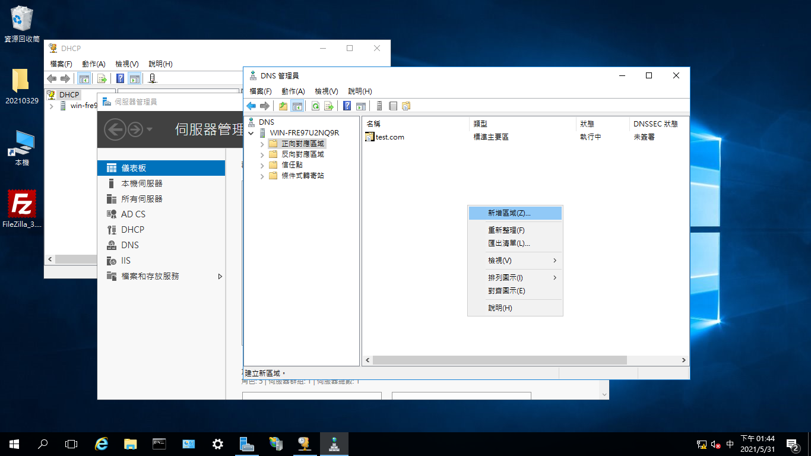

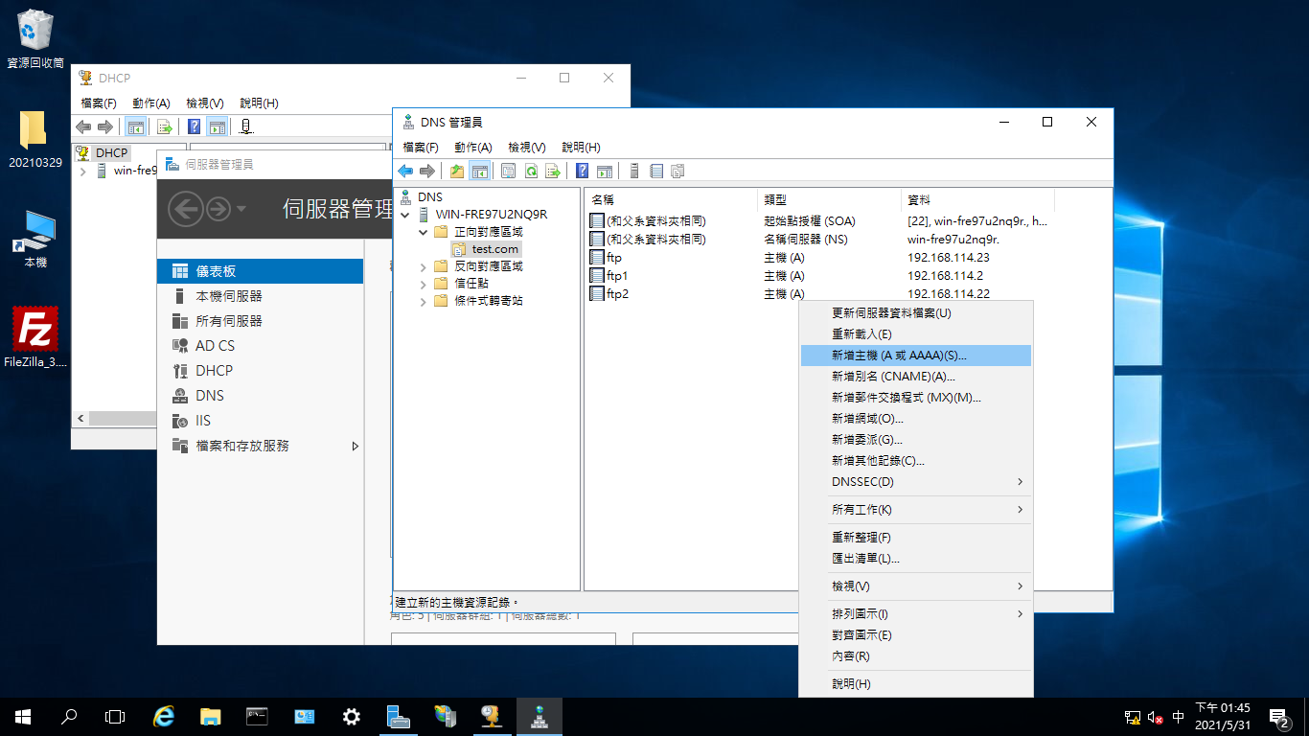

DHCP設定

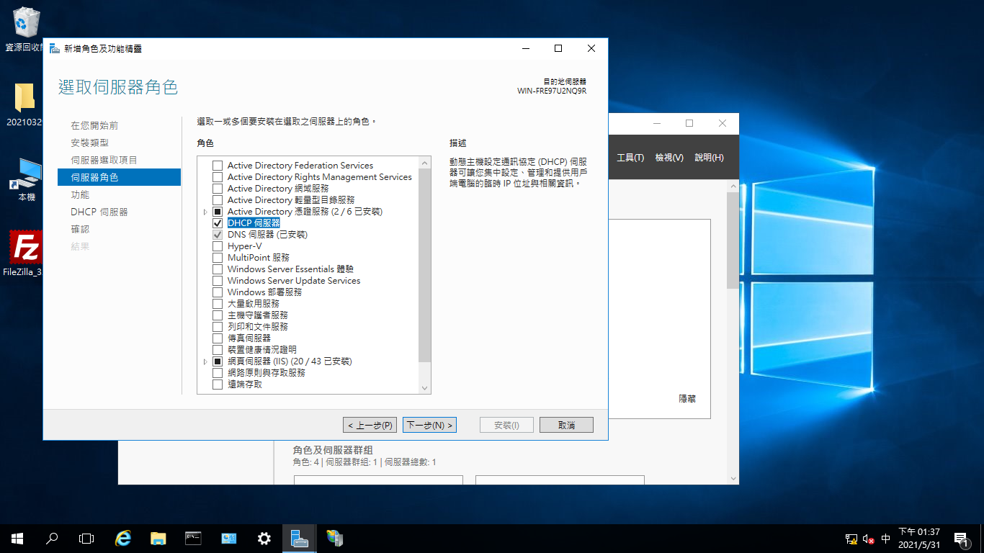

安裝完之後進入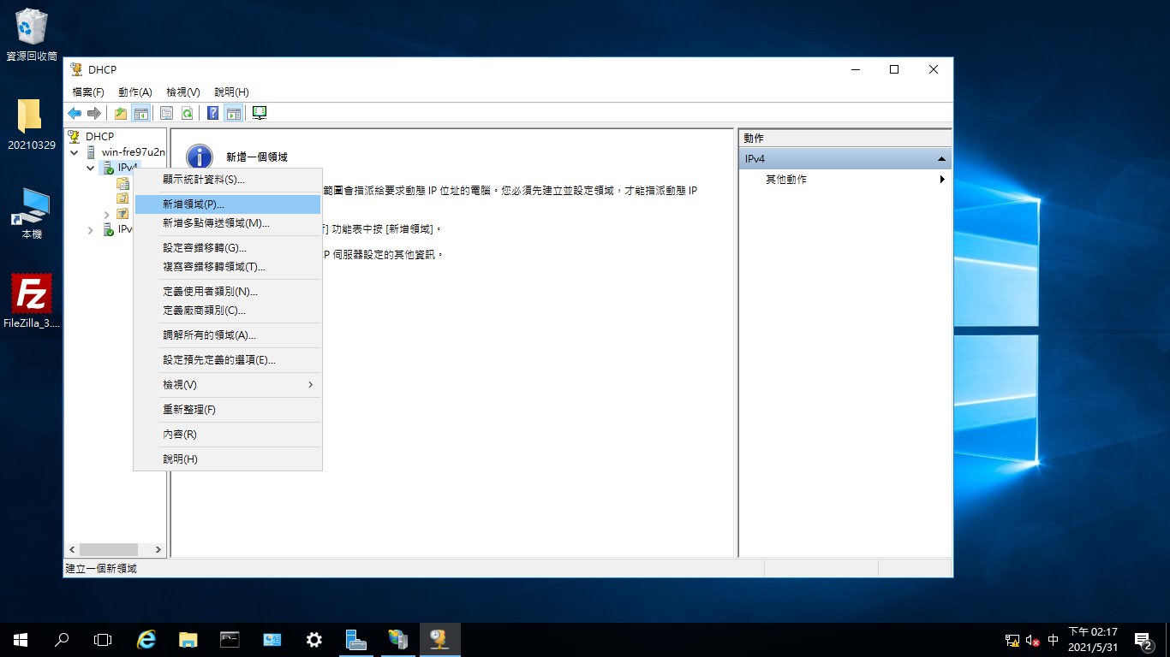IIS管理介面選擇DHCP

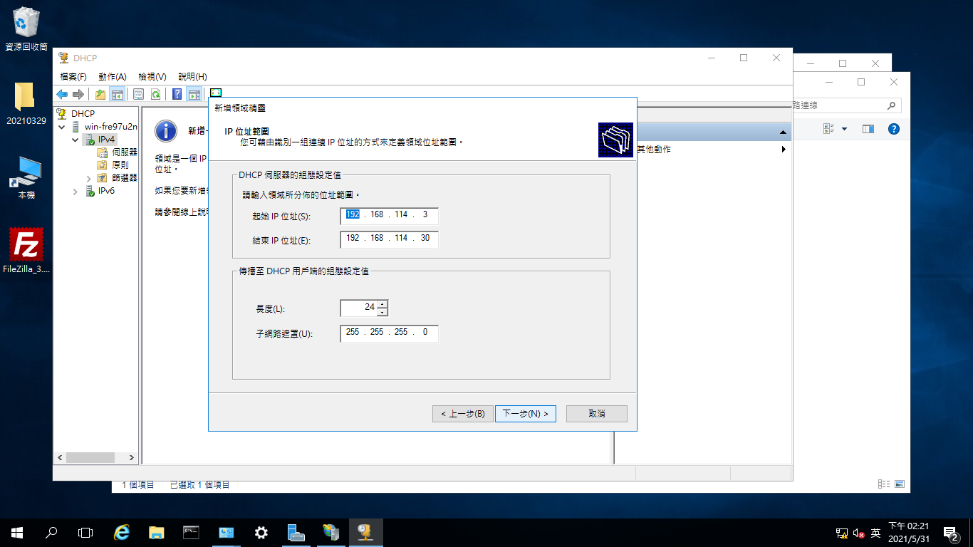

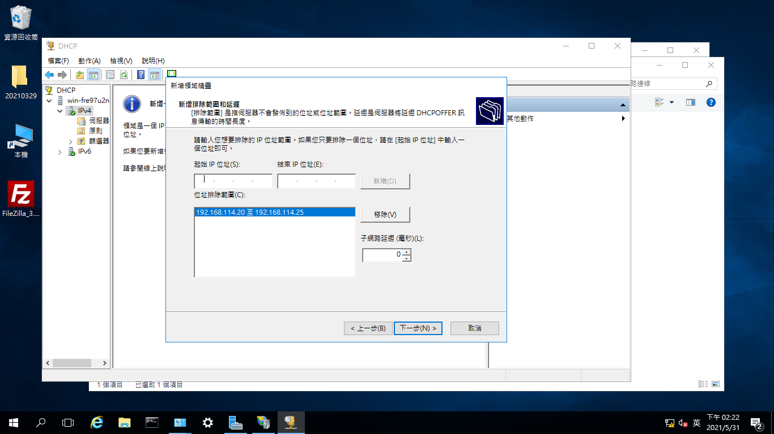

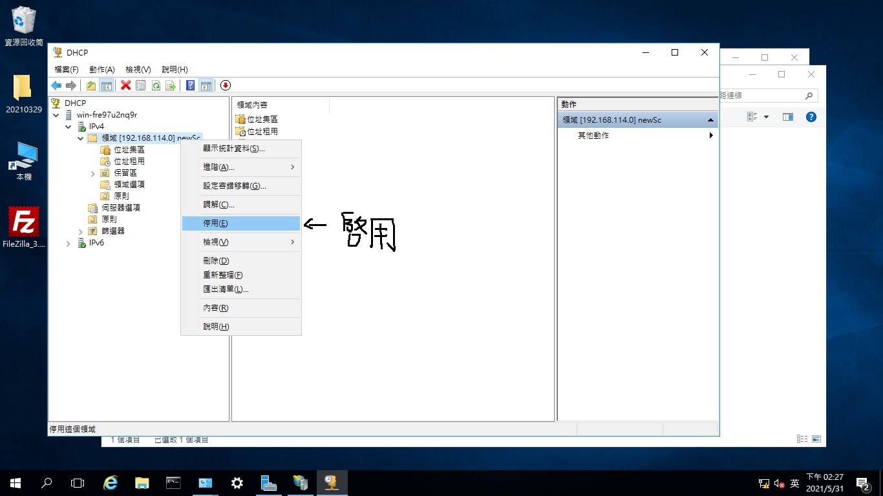

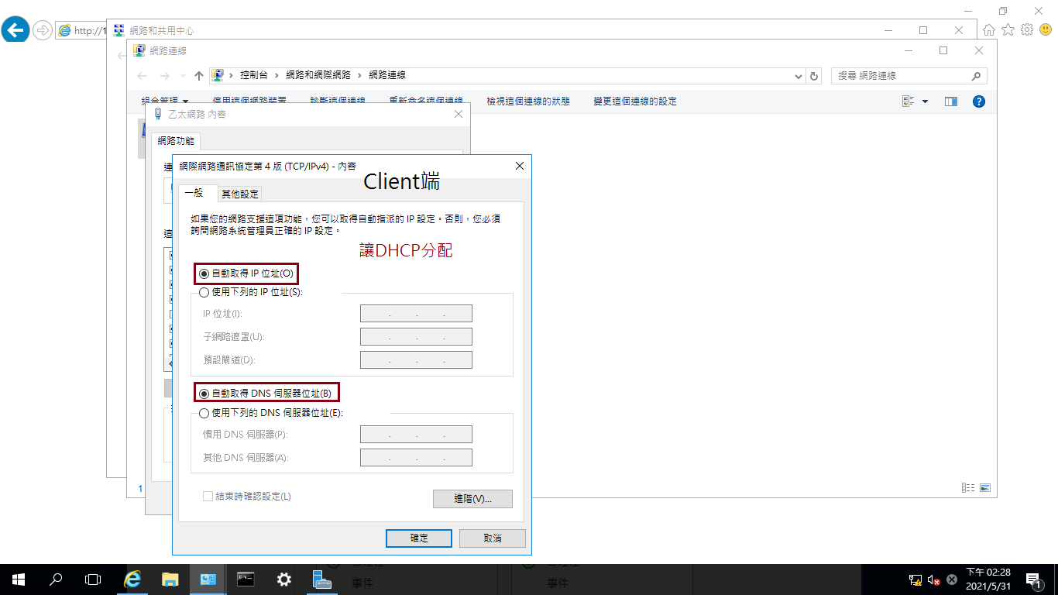

Client端IP改成自動去讓Server端去分配

**練習題**

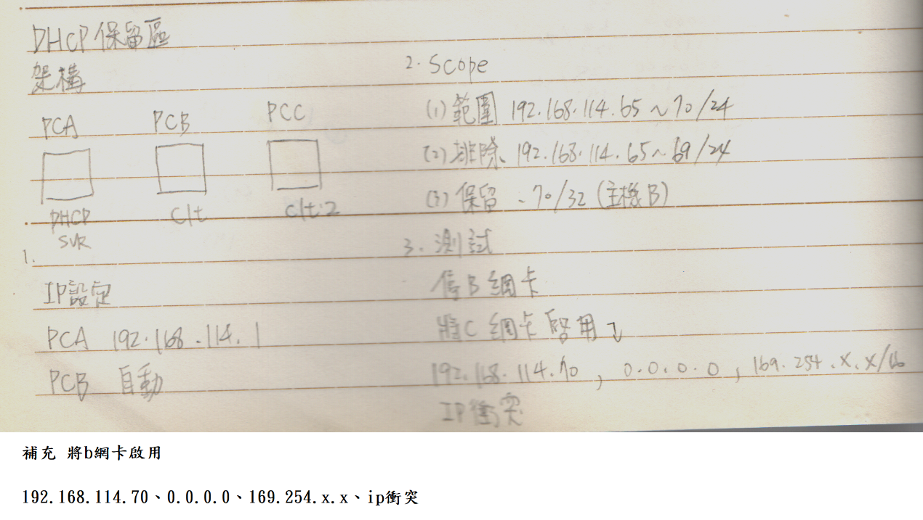

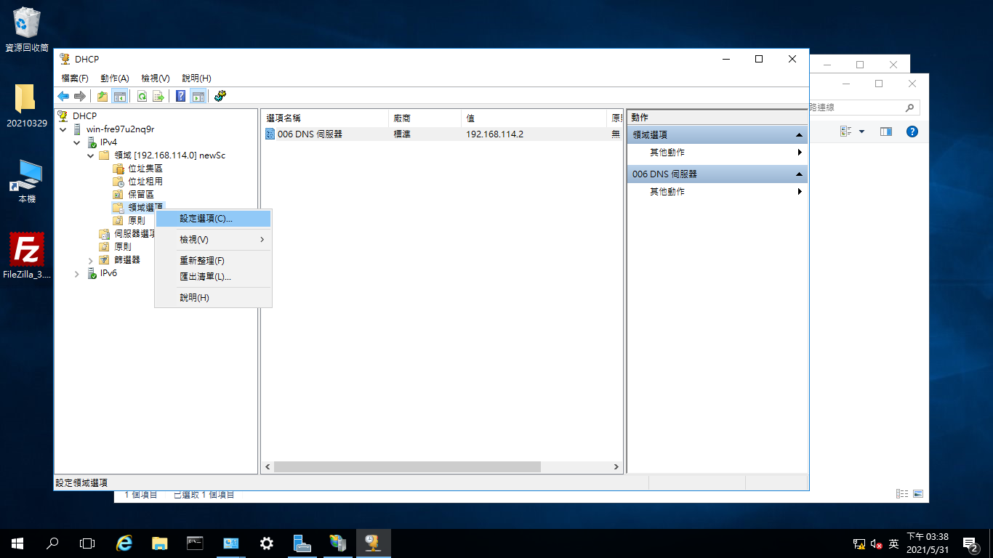DHCP DNS設定

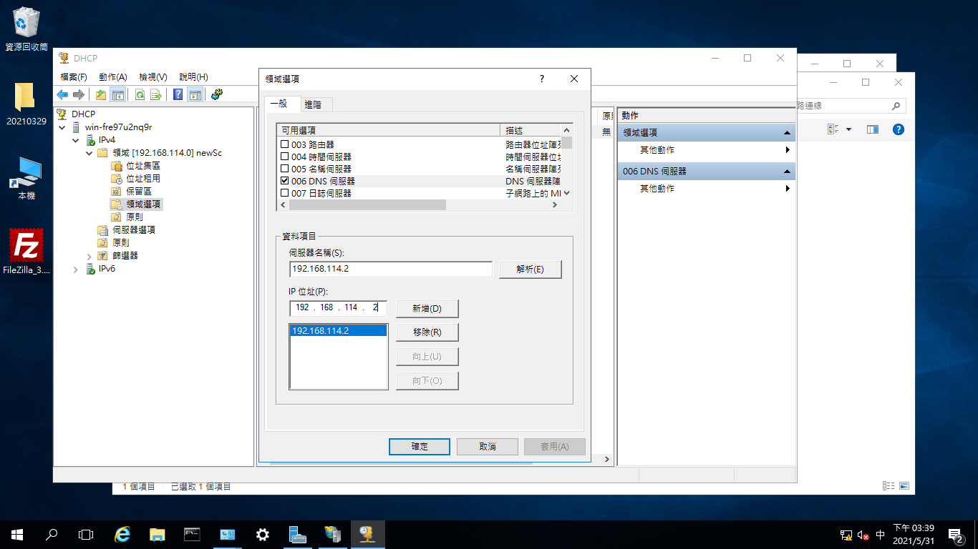

CCNA主機基本設定

SWITCH🡪enable🡪configure terminal🡪hostname 主機命名

🡪line console 0 🡪password oooo🡪login

主控台密碼設定

🡪 enable password xxxx

特權密碼設定

🡪enable secret password xxxx

Secret密碼設定

🡪service password-encryption

密碼明文密文

🡪banner motd “文字”

🡪interface vlan🡪ip address xxx.xxx

xxx.xxx🡪no shutdown

Ip設定 遮罩設定

🡪copy running-config start-config

存取設定

# 🡪 configure terminal 🡪 interface fa 0/1 🡪 duplex full 🡪 speed 100 🡪 end

設定雙工及速率

# 🡪 configure terminal 🡪 interface fa 0/1 🡪 duplex auto 🡪 speed auto 🡪 mdix auto 🡪 end 檢驗auto-MDIX

(show controllers Ethernet-controller fa 0/1 phy | include Auto-MDIX)

# 🡪 interface range fa0/?-?,g0/?-?

範圍連接埠進入

**OSI七層定義**

**第一層︰實體層（Physical Layer）它用來定義網路裝置之間的位元資料傳輸，也就是在電線或其他物理線材上，傳遞0與1電子訊號，形成網路**

**第二層︰資料連結層（Data Link Layer）資料連結層介於實體層與網路層之間，主要是在網路之間建立邏輯連結，並且在傳輸過程中處理流量控制及錯誤偵測，讓資料傳送與接收更穩定**

**第三層︰網路層（Network Layer）定義網路路由及定址功能，讓資料能夠在網路間傳遞。這一層中最主要的通訊協定是網際網路協定（Internet Protocol，IP）**

**第四層︰傳輸層（Transport Layer）主要負責電腦整體的資料傳輸及控制，是OSI模型中的關鍵角色，它可以將一個較大的資料切割成多個適合傳輸的資料，替模型頂端的第五、六、七等三個通訊層提供流量管制及錯誤控制。**

**第五層︰會議層（Session Layer）負責建立網路連線，等到資料傳輸結束時，再將連線中斷，運作過程有點像召集多人開會（建立連線），然後彼此之間意見交換（資料傳輸），完成後，宣布散會（中斷連線）。**

**第六層︰展示層（Presentation Layer）收到的資料後，透過展示層可轉換表達方式，例如將ASCII編碼轉成應用層可以使用的資料，或是處理圖片及其他多媒體檔案，如JPGE圖片檔或MIDI音效檔。**

**第七層︰應用層（Application Layer）主要功能是處理應用程式，進而提供使用者網路應用服務。這一層的協定也很多。使用者常見的通訊協定，有DHCP（Dynamic Host Configuration Protocol）、FTP（File Transfer Protocol）、HTTP（HyperText Transfer Protocol）及POP3（Post Office Protocol-Version 3）等**